**­­­­­TUGAS AKHIR**

**RANCANG BANGUN APLIKASI PERPUSTAKAAN SMK**

**AL MADANI PONTIANAK BERBASIS *WEB***

Diajukan Sebagai Persyaratan Untuk Menyelesaikan Program Pendidikan Diploma III Pada Program Studi Teknik Informatika

Jurusan Teknik Elektro Politeknik Negeri Pontianak



**OLEH:**

**DIAH AYU PUSPITA WARDANI**

**3202016024**

**PROGRAM STUDI D-III TEKNIK INFORMATIKA**

**JURUSAN TEKNIK ELEKTRO**

**POLITEKNIK NEGERI PONTIANAK**

**2023**

# 

# 

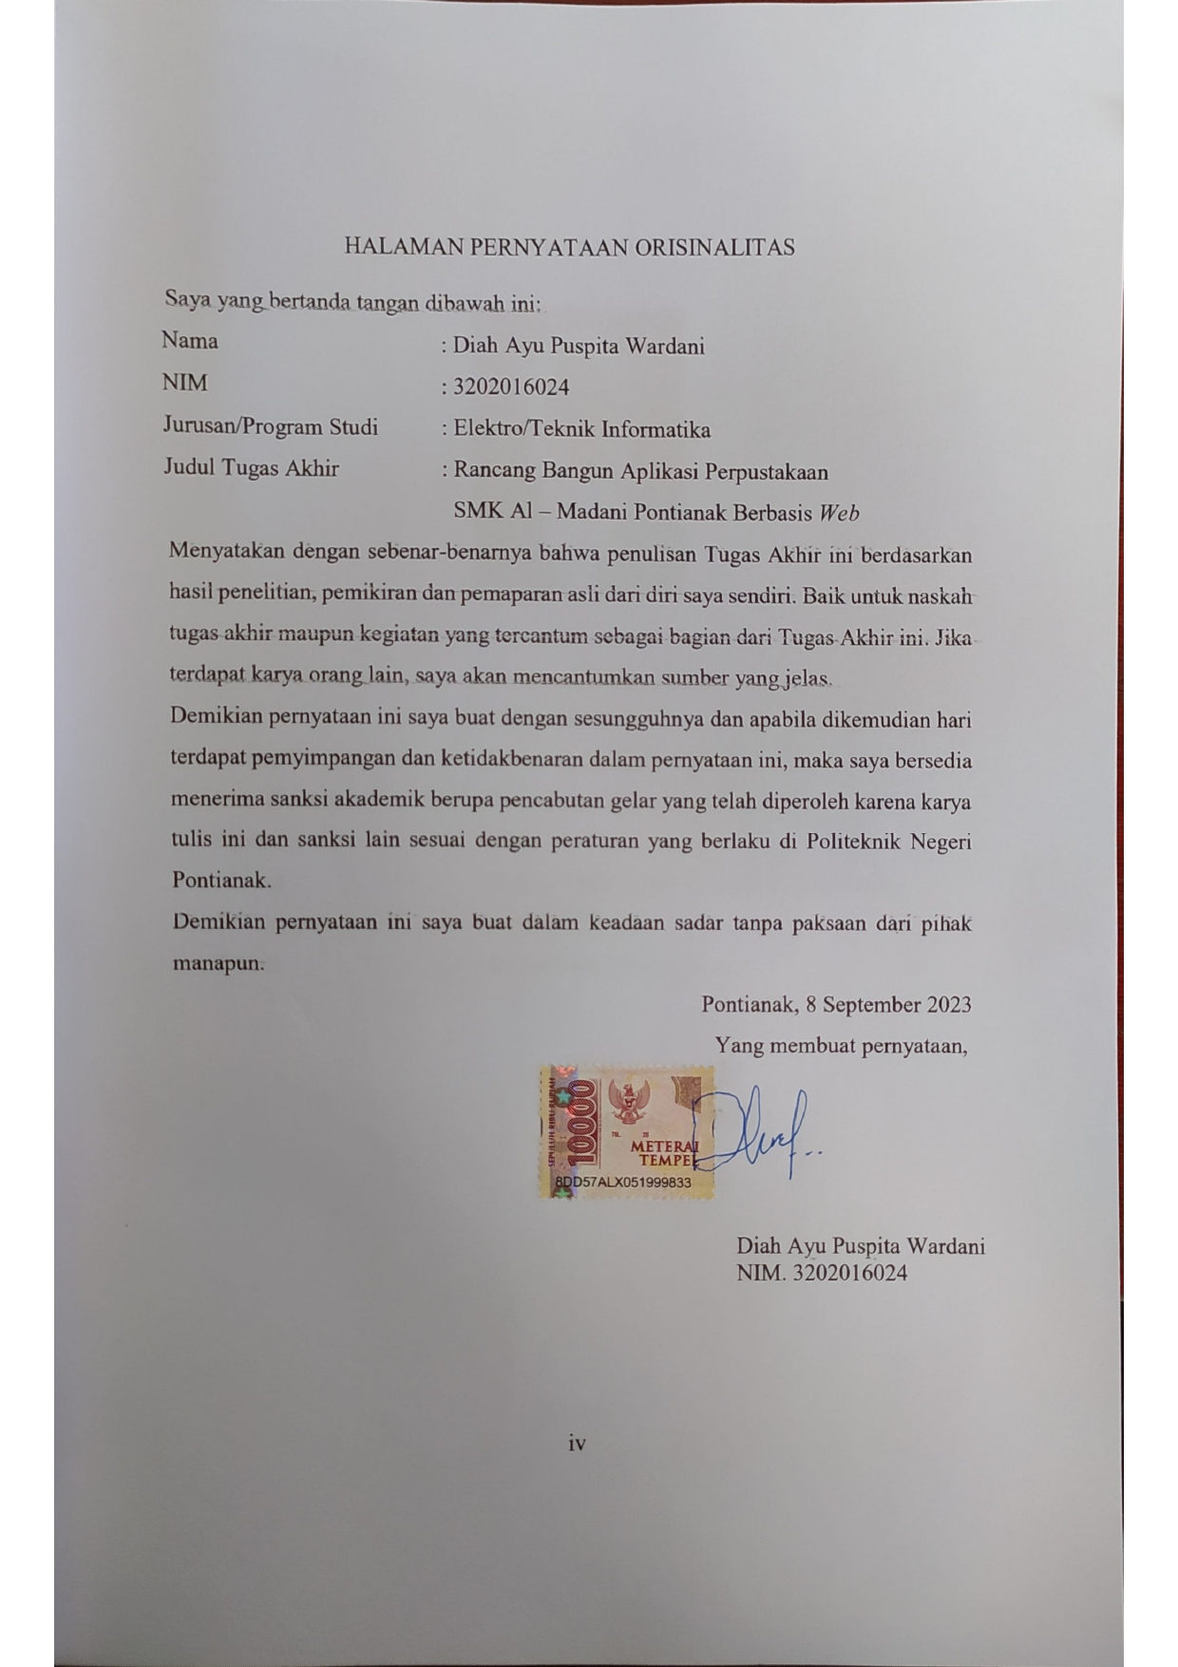

# RIWAYAT HIDUP

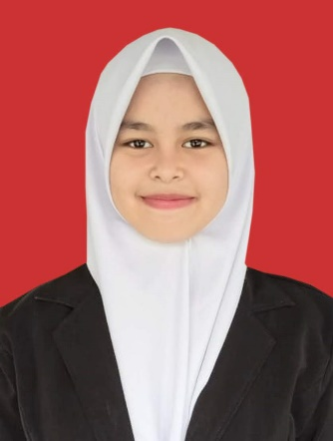

Nama Mahasiswa : Diah Ayu Puspita Wardani

NIM : 3202016024

Tempat Tanggal lahir : Seburing, 22 Januari 2002 Jenis Kelamin : Perempuan

Agama : Islam

Alamat : Jl. KH. Abdurahman Wahid Gg.Bumi Barito

No. Telepon : 0887435839522

E-Mail : [D.ayupuspita31@gmail.com](mailto:zuhaidahaida7@gmail.com)

# ABSTRAK

Dalam era globalisasi saat ini, kemajuan teknologi informasi sangat pesat. Komputer, sebagai perangkat yang diciptakan untuk mempermudah pekerjaan manusia, turut berkontribusi dalam pembuatan *hardware* dan *software*. Meskipun begitu, perpustakaan di SMK Al Madani Pontianak masih menggunakan sistem peminjaman buku konvensional. Oleh karena itu, diperlukan solusi berbasis teknologi informasi untuk mengkomputerisasi pengelolaan data perpustakaan. Sistem terkomputerisasi dianggap lebih efisien, memungkinkan layanan peminjaman dan pengembalian buku yang optimal dengan menggunakan database untuk menyimpan data dalam jangka waktu yang panjang. Untuk mengatasi hal ini, dirancang Aplikasi Perpustakaan SMK Al Madani Pontianak Berbasis *Web* yang menggantikan proses konvensional dengan sistem yang terkomputerisasi.

Metodologi penelitian yang penulis gunakan dalam Rancang Bangun Aplikasi Perpustakaan SMK Al Madani Pontianak Berbais *Web* adalah metodologi *waterfall*. *Waterfall* atau kerap disebut juga dengan model sekuensi linier (*sequential linear*). Model air terjun ini menyediakan pendekatan alur hidup aplikasi dengan beberapa tahap secara berurutan dimulai dengan analisis kebutuhan, desain sistem, penulisan kode sistem dan pengujian sistem. Adapun *Framework* yang penulis gunakan adalah *framework* Laravel *9* dan Bootsrap 5, Bahasa Pemrograman PHP dan *text editor* yang digunakan adalah Visual Studio Code.

Adapun hasil akhir yang dibuat dari penelitian ini adalah penulis berhasil membuat Aplikasi Perpustakaan SMK Al Madani Pontianak Berbasis *Web* yang bisa melakukan proses peminjaman dan pengembalian buku, proses cetak laporan serta mengetahui data buku, data anggota, data pengunjung. Penulis sudah melakukan uji fungsional sistem terhadap aplikasi yang dibuat dengan menggunakan pengujian blackbox.

**Kata Kunci**: Perpustakaan, *Web,* Waterfall, Laravel.

# ABSTRACT

*In today's era of globalization, the rapid advancement of information technology is evident. Computers, designed to facilitate human work, contribute significantly to both hardware and software development. Despite this, the library at SMK Al Madani Pontianak still employs a conventional book borrowing system. Therefore, a technology-based solution is needed to computerize library data management. Computerized systems are considered more efficient, allowing optimal book borrowing and return services by utilizing databases for long-term data storage. To address this issue, a Web-Based Library Application for SMK Al Madani Pontianak has been designed to replace the conventional process with a computerized system.*

*The research methodology employed in the development of the Web-Based Library Application for* SMK Al Madani Pontianak *is the waterfall methodology. The waterfall model, often referred to as a linear sequential model, provides a step-by-step approach to the application's life cycle. It initiates with requirements analysis, followed by system design, coding, and system testing. The chosen framework is Laravel 9 and Bootstrap 5, utilizing the PHP programming language, and the text editor employed is Visual Studio Code.*

*The final outcome of this research is the successful creation of a Web-Based Library Application for* SMK Al Madani Pontianak*. This application facilitates book borrowing and return processes, generates report printing, and provides access to book data, member data, and visitor data. The application's functionality has been thoroughly tested through blackbox testing.*

**Keywords**: *Library*, *Web*, Waterfall, Laravel.

# PRAKATA

Puji syukur penulis panjatkan kepada Allaah Subhanahu Wa Ta'Alaa karena atas berkat rahmat dan karunia-Nya, penulis dapat diberikan kesempatan untuk menyelesaikan tugas akhir ini. Tugas Akhir ini dibuat untuk memenuhi salah satu syarat untuk menyelesaikan Program Diploma III Program Studi Teknik Informatika Jurusan Teknik Elektro di Politeknik Negeri Pontianak yang berjudul “RANCANG BANGUN APLIKASI PERPUSTAKAAN SMK AL MADANI PONTIANAK BERBASIS WEB”.

Pada kesempatan ini penulis ingin menyampaikan terima kasih kepada semua pihak yang telah memberikan bimbingan, bantuan, semangat dan pengertian yang baik selama penulis mengerjakan Tugas Akhir sampai selesai. Penulis ingin menyampaikan terima kasih yang sebesar-besarnya kepada yang terhormat:

1. Orang tua yang selalu memberikan nasihat dan dukungan selama berjalannya proses penyusunan Tugas Akhir;
2. Bapak H. Widodo PS, ST., MT. selaku Direktur Politeknik Negeri Pontianak;
3. Bapak Hasan, S.T., M.T. selaku Ketua Jurusan Teknik Elektro Politeknik Negeri Pontianak;
4. Ibu Mariana Syamsudin, S.T., M.T. selaku Ketua Prodi Teknik Informatika Politeknik Negeri Pontianak;
5. Bapak Fitri Wibowo, S.ST., M.T. selaku Koordinator Tugas Akhir Prodi Teknik Informatika sekaligus penguji 1 yang telah memberikan saran dan kritik yang membangun selama proses penyusunan Tugas Akhir ini;
6. Ibu Budianingsih, S.T., MT. selaku Dosen Pembimbing yang tiada henti memberikan bimbingan, dorongan, saran, kritik dan motivasi kepada penulis;
7. Ibu Sarah Bibi, S.ST., M.Pd. selaku Dosen Penguji 2 yang telah memberikan saran dan kritik yang membangun selama proses penyusunan Tugas Akhir ini;
8. Bapak Hamid Darmadi, M.Pd Selaku kepala Sekolah SMK Al Madani Pontianak;
9. Seluruh Staf Pengajar dan administrasi Politeknik Negeri Pontianak, khususnya di Jurusan Teknik Elektro Program Studi DIII Teknik Informatika;
10. Ibu Siti Mahmudah, S.H. yang telah memberikan masukan, meluangkan waktu untuk berdiskusi dan memberikan nasihat kepada saya selama menempuh kuliah di Politeknik Negeri Pontianak;
11. Lidia Supriati my best partner, best friend, sister, and everything yang selalu memotivasi dan menyemangati saya untuk selalu maju sekalipun ketika saya sedang jatuh. Terima kasih selalu jadi pendengar dan pendukung terbaik.;
12. Maulana Fatih Bilqisthi yang selalu membantu saya selama proses perkuliahan, terima kasih atas waktu luangnya yang telah diberikan untuk penulis;
13. Teman-teman saya Putri, Lintang, Nadila, Meisi, Dewi, Ricky, Robby & Iqbal Terima kasih sudah menjadi teman terbaik selama menempuh perkuliahan ini dan mengajarkan banyak hal. Pengalaman yang luar biasa bersama kalian akan jadi moment yang tidak terlupakan dan sangat dirindukan sukses untuk kita semua;
14. Seluruh Teman – teman seperjuangan Mahasiswa Program Studi DIII Teknik Informatika Angkatan 2020 yang telah banyak berdiskusi dan bekerja sama dengan penulis selama perkuliahan.

Penulis berharap semoga tugas akhir ini bermanfaat bagi semua pihak terutama pada Jurusan Teknik Elektro Politeknik Negeri Pontianak. Penulis akan berterima kasih atas segala kritikan dan saran yang membangun untuk meningkatkan kemampuan dan pengetahuan penulis. Penulis juga meminta maaf apabila informasi yang diberikan masih banyak kekurangan bagi pembaca. Akhir kata penulis mengucapkan terima kasih atas perhatian para pembaca.

|  |
| --- |
| Pontianak, 8 September 2023 |
| Diah Ayu Puspita Wardani |

# DAFTAR ISI

HALAMAN PENGESAHAN ii

HALAMAN PERNYATAAN iii

HALAMAN PERNYATAAN ORISINALITAS iii

RIWAYAT HIDUP v

ABSTRAK vi

ABSTRACT vii

PRAKATA viii

DAFTAR ISI x

DAFTAR TABEL xii

DAFTAR GAMBAR xiv

BAB I PENDAHULUAN 1

1.1 Latar Belakang 1

1.2 Rumusan Masalah 2

1.3 Batasan Masalah 2

1.4 Tujuan Penelitian 3

1.5 Manfaat Penelitian 3

1.6 Metodologi Penelitian 4

1.7 Sistematika Penulisan 6

BAB II LANDASAN TEORI 8

2.1 Tinjauan Pustaka 8

2.2 Dasar Teori 9

BAB III PERANCANGAN SISTEM 13

3.1 Gambaran Umum 13

3.2 Analisis Kebutuhan 13

3.2.1 Kebutuhan Pengguna 13

3.2.2 Analisis Kebutuhan Fungsional 14

3.2.3 Analisis Kebutuhan Non Fungsional 15

3.3 Pemodelan 16

3.3.1 Use Case Diagram 17

3.3.2 Use Case Skenario 21

3.4 Relasi Tabel 30

3.5 Struktur Tabel 30

3.6 Perancangan User Interface (Mockup) 35

BAB IV HASIL DAN PEMBAHASAN 44

4.1 Implementasi Database 44

4.2 Implementasi Antar Muka Alur Sistem 44

4.3 Implementasi Antar Pengguna 45

4.3.1 Tampilan Beranda 45

4.3.2 Tampilan Halaman Profil 46

4.3.3 Tampilan Layanan 46

4.3.4 Tampilan Peminjaman 47

4.3.5 Tampilan *Login* 48

4.3.6 Tampilan *Dashboard* 48

4.3.7 Tampilan Data Buku 50

4.3.8 Tampilan Data Anggota 51

4.3.9 Tampilan Data Pengunjung 53

4.3.10 Tampilan Peminjaman dan Pengembalian Mandiri 54

4.3.11 Tampilan Peminjaman dan Pengembalian Kolektif 55

4.3.12 Tampilan Laporan Data Buku 56

4.3.13 Tampilan Laporan Data Anggota 56

4.3.14 Tampilan Laporan Data Pengunjung 57

4.3.15 Tampilan Laporan Peminjaman dan Pengembalian Mandiri 57

4.3.16 Tampilan Laporan Peminjaman dan Pengembalian Kolektif 58

4.4 Pengujian Sistem 58

BAB V PENUTUP 67

5.1 Kesimpulan 67

5.2 Saran 67

DAFTAR PUSTAKA 69

# DAFTAR TABEL

Tabel 3. 1 Deskripsi Aktor 19

Tabel 3. 2 Deskripsi Use Case Petugas Perpustakaan 20

Tabel 3. 3 Deskripsi Use Case Siswa 21

Tabel 3. 4 Deskripsi Use Case Kepala Sekolah 21

Tabel 3. 5 SK-01 Login 22

Tabel 3. 6 SK-02 Mengelola Data Buku 22

Tabel 3. 7 SK-03 Mengelola Data Anggota 23

Tabel 3. 8 SK-04 Mengelola Data Pengunjung 24

Tabel 3. 9 SK-05 Mengelola Data Peminjaman 25

Tabel 3. 10 SK-06 Mengelola Data Pengembalian 26

Tabel 3. 11 SK-07 Mengelola Laporan Perpustakaan 26

Tabel 3. 12 SK-08 Mengakses Halaman Beranda 27

Tabel 3. 13 SK-09 Mengakses Halaman Profil 27

Tabel 3. 14 SK-10 Mengakses Halaman Layanan 28

Tabel 3. 15 SK-11 Mengakses Halaman Peminjaman 28

Tabel 3. 16 SK-12 Mengakses Halaman Laporan 29

Tabel 3. 17 Tabel Buku 31

Tabel 3. 18 Tabel User 31

Tabel 3. 19 Tabel Pengunjung 32

Tabel 3. 20 Tabel Pp Mandiri 32

Tabel 3. 21 Tabel Pp Kolektif 33

Tabel 3. 22 Roles 34

Tabel 3. 23 Model has Roles 34

Tabel 3. 24 Role has Permissions 35

Tabel 3. 25 Model has Permissions 35

Tabel 3. 26 Permissions 35

Tabel 4. 1 Hasil Pengujian Halaman Login 59

Tabel 4. 2 Hasil Pengujian Halaman Dashboard 59

Tabel 4. 3 Hasil Pengujian Mengelola Data Buku 60

Tabel 4. 4 Hasil Pengujian Mengelola Data Anggota 60

Tabel 4. 5 Hasil Pengujian Mengelola Pengunjung 61

Tabel 4. 6 Hasil Pengujian Mengelola Peminjaman dan Pengembalian Mandiri 62

Tabel 4. 7 Hasil Pengujian Mengelola Peminjaman dan Pengembalian Kolektif 62

Tabel 4. 8 Hasil Pengujian Mengelola Laporan 63

Tabel 4. 9 Hasil Pengujian Halaman Beranda 64

Tabel 4. 10 Hasil Pengujian HalamanProfil 64

Tabel 4. 11 Hasil Pengujian Halaman Layanan 65

Tabel 4. 12 Hasil Pengujian Halaman Peminjaman 65

Tabel 4. 13 Hasil Pengujian Halaman Laporan 66

Tabel 4. 14 Hasil Pengujian Halaman Logout 66

# DAFTAR GAMBAR

Gambar 3. 1 Use Case Diagram 18

Gambar 3. 2 Relasi Tabel 30

Gambar 3. 3 Tampilan Login 36

Gambar 3. 4 Tampilan Beranda 36

Gambar 3. 5 Tampilan Profil 37

Gambar 3. 6 Tampilan Layanan 37

Gambar 3. 7 Tampilan Peminjaman 38

Gambar 3. 8 Tampilan Dashboard 38

Gambar 3. 9 Tampilan Data Buku 39

Gambar 3. 10 From Data Buku 39

Gambar 3. 11 Tampilan Data Anggota 40

Gambar 3. 12 Form Data Anggota 40

Gambar 3. 13 Tampilan Data Pengunjung 41

Gambar 3. 14 From Data Pengunjung 41

Gambar 3. 15 Tampilan Peminjaman dan Pengembalian Mandiri 42

Gambar 3. 16 Form Peminjaman Mandiri 42

Gambar 3. 17 Tampilan Peminjaman dan Pengembalian Kolektif 43

Gambar 3. 18 Form Peminjaman Kolektif 43

Gambar 4. 1 Implementasi Database 44

Gambar 4. 2 Implementasi Alur Sistem 45

Gambar 4. 3 Tampilan Halaman Beranda 46

Gambar 4. 4 Tampilan Halaman Profil 46

Gambar 4. 5 Tampilan Halaman Layanan 47

Gambar 4. 6 Tampilan Halaman Peminjaman 47

Gambar 4. 7 Tampilan Halaman Login 48

Gambar 4. 8 Tampilan Halaman Dashboard 48

Gambar 4. 9 Potongan Kode Halaman Dashboard 49

Gambar 4. 10 Tampilan Halaman Data Buku 50

Gambar 4. 11 potongan kode 50

Gambar 4. 12 Tambah Data Buku 51

Gambar 4. 13 Tampilan Halaman Data Anggota 52

Gambar 4. 14 Tambah Data Anggota 52

Gambar 4. 15 Tampilan Halaman Data Pengunjung 53

Gambar 4. 16 Tambah Data Pengunjung 53

Gambar 4. 17 Tampilan Halaman Peminjaman dan Pengembalian Mandiri 54

Gambar 4. 18 Tambah Peminjaman Mandiri 54

Gambar 4. 19 Tampilan Halaman Peminjaman dan Pengembalian Kolektif 55

Gambar 4. 20 Tambah Peminjaman Kolektif 55

Gambar 4. 21 Tampilan Laporan Data Buku 56

Gambar 4. 22 Tampilan Laporan Data Anggota 57

Gambar 4. 23 Tampilan Laporan Data Pengunjung 57

Gambar 4. 24 Tampilan Laporan Peminjaman dan Pengembalian Mandiri 58

Gambar 4. 25 Tampilan Laporan Peminjaman dan Pengembalian Kolektif 58

# BAB I PENDAHULUAN

# Latar Belakang

Perpustakaan merupakan salah satu fasilitas yang disediakan oleh sekolah sebagai pendukung dan penunjang proses kegiatan belajar mengajar bagi para siswa. Keberadaan sebuah perpustakaan sangat membantu untuk menambah atau meningkatkan pengetahuan dan wawasan bagi para siswa di sekolah. Dengan meningkatnya fungsi perpustakaan secara maksimal maka diharapkan juga akan memberikan pendidikan yang maksimal bagi para siswa. Salah satu langkah yang di terapkan untuk meningkatkan fungsi dari perpustakaan itu sendiri adalah sistem pengolah data yang cepat dan tepat.

Dalam perpustakaan setiap harinya pasti terdapat banyak orang yang melakukan aktivitas seperti membaca, meminjam buku serta mengembalikan buku yang telah dipinjam. Pelayanan dari aktivitas-aktivitas tersebut dan pengelolaan data perpustakaan yang dilakukan secara terkomputerisasi dalam sebuah sistem informasi perpustakaan tentunya mempermudah petugas perpustakaan dalam pengelolaan data perpustakaan, transaksi peminjaman dan pengembalian buku dan laporan.

Perpustakan SMK Al Madani Pontianak beralamat di Jl. Sungai Raya Dalam Komp. Mitra Indah Utama III No. 16 B Pontianak Tenggara, Bangka Belitung Darat, Kecamatan Pontianak Tenggara, Kota Pontianak Provinsi Kalimantan Barat. Saat ini peminjaman buku pada perpustakaan SMK Al Madani Pontianak masih dilakukan secara konvensional, dimana saat ingin melakukan peminjaman buku, siswa mendatangi perpustakaan dan melihat ketersedian buku yang ingin dipinjam. Selanjutnya siswa membawa buku tersebut kepada petugas untuk dilakukan proses peminjaman yang akan dicatat petugas didalam buku peminjaman. Adapun proses pengembalian, siswa membawa buku yang ingin dikembalikan dengan mendatangi petugas yang akan memproses pengembalian buku. Petugas melakukan pengecekkan apakah siswa terlambat atau tidak dalam pengembalian buku. Jika siswa terlambat dalam mengembalikan buku maka akan dikenakan denda 1000 per hari.

Adapun dengan menggunakan sistem konvensional terdapat banyak kekurangan seperti proses peminjaman dan pengembalian yang dicatat dalam buku besar membuat petugas memerlukan banyak waktu untuk pembuatan laporan karena mengecek data satu persatu hal ini juga sering terjadi kesalahan data dalam pembuatan laporan, jika terjadi kerusakan pada buku seperti kebakaran hal ini membuat kesulitan dalam pembuatan laporan karena data yang di butuhkan telah hilang, perpustakaan konvensional juga menggunakan banyak kertas dan cetakkan lainnya, sehingga dapat menjadi tidak ramah lingkungan.

Oleh karena itu maka dibutuhkan sebuah aplikasi untuk pengelolaan perpustakaan yang bertujuan untuk meningkatkan pelayanan bagi para siswa di sekolah tersebut serta mampu meningkatkan kinerja bagi petugas perpustakaan itu sendiri. Aplikasi ini juga berfungsi untuk memaksimalkan layanan peminjaman dan pengembalian buku secara terkomputerisasi, menggunakan *Database* untuk menampung data yang banyak dalam jangka waktu yang lama.

Berdasarkan latar belakang diatas, maka penulis akan membuat sebuah aplikasi yang menggantikan proses dari sistem ke konvensional ke sistem digital sehingga penulis mengajukan sebuah penelitian dengan judul “Rancang Bangun Aplikasi Perpustakaan SMK Al Madani Pontianak Berbasis *Web*”.

# Rumusan Masalah

Berdasarkan latar belakang masalah yang telah diuraikan sebelumnya, maka perumusan masalah dalam penelitian ini adalah bagaimana merancang dan membangun Aplikasi Perpustakaan SMK Al Madani Pontianak Berbasis *Web*.

# Batasan Masalah

Adapun batasan masalah dalam membangun aplikasi peminjaman ini adalah sebagai berikut:

* + 1. Aplikasi ini hanya digunakan di SMK Al Madani Pontianak.
    2. Aplikasi ini digunakan oleh petugas Perpustakaan sebagai *admin,* siswadan kepala sekolah sebagai *user*.
    3. Aplikasi ini dibuat dengan menggunakan *software* Xampp v.3.2.4 dan *text editor* Visual Studio Code*.*
    4. Aplikasi ini dirancang dengan menggunakan *Framework* Laravel9 dan Bootstrap *5*.
    5. Pada sistem admin memiliki fitur menu, antara lain *Dashboard,* Data Master (Data Buku, Data Anggota & Data Pengunjung), Sirkulasi (Pengembalian & Peminjaman Mandiri dan Pengembalian & Peminjaman Kolektif) dan Laporan.
    6. Pada sistem siswa memiliki fitur menu, antara lain Beranda*,* Profil, Layanan (SOP Anggota, SOP Peminjaman & SOP Pengembalian), Data Buku dan Peminjaman.
    7. Pada sistem kepala sekolah memiliki fitur menu, antara lain *Dashboard* & Laporan.

# Tujuan Penelitian

Adapun tujuan penelitian Tugas Akhir ini adalah untuk membangun Aplikasi Perpustakaan SMK Al Madani Pontianak yang dapat digunakan petugas untuk membantu proses pengelolaan data perpustakaan agar tidak lagi menggunakan sistem konvensional.

# Manfaat Penelitian

Adapun manfaat yang dapat diambil dari penelitian tugas akhir ini adalah sebagai berikut:

1. Bagi SMK AL Madani Pontianak

Manfaat yang diperoleh dalam penelitian aplikasi perpustakaan bagi sekolah adalah mendapatkan kemudahan dalam mengelola data, peminjaman dan pengembalian buku yang terorganisir dan membuat proses pengelolaan data perpustakaan lebih efektif, cepat dan efisien.

1. Bagi Mahasiswa

Manfaat yang diperoleh dalam penelitian aplikasi peminjaman perangkat bagi mahasiswa adalah melatih dan menerapkan pengetahuan dan keterampilan serta ilmu-ilmu mengenai perancangan dan pembuatan aplikasi peminjaman perangkat berbasis *web*.

# Metodologi Penelitian

Metodologi yang digunakan dalam penyusunan usulan Tugas Akhir ini adalah

metode *waterfall*. Metode *waterfall* merupakan metode pengembang yang sistematis dari satu tahap ke tahap lainnya dalam model air terjun [1] . Dalam proses analisis kebutuhan, bulatan ini digunakan untuk merepresentasikan aktivitas pengumpulan dan analisis kebutuhan dari pengguna dan stakeholder lainnya. Sedangkan dalam tahap desain sistem, bulatan ini digunakan untuk merepresentasikan aktivitas merancang struktur sistem dan membuat spesifikasi teknis sistem yang akan dibangun. Dalam pemodelan sistem informasi dengan Metode Waterfall, kedua tahapan ini sangat penting dan harus dilakukan dengan seksama, karena kesalahan dalam analisis kebutuhan dan desain dapat mengakibatkan kesalahan pada tahap selanjutnya dan mengakibatkan kesulitan atau bahkan kegagalan dalam implementasi sistem. Oleh karena itu, tahapan ini diberi penekanan yang lebih dalam pemodelan sistem informasi dan direpresentasikan dalam bentuk "bulatan". Alasan menggunakan metode *waterfall* adalah karena metode ini tahapan dan juga urutan yang dilakukan berurutan dan berkelanjutan serta semua kebutuhan sudah dipahami dengan baik di awal pengembangan dapat dilihat pada gambar 1.1.

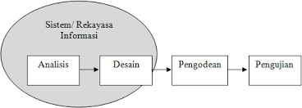

Gambar 1.1 Tahapan Metode Waterfall Pressman

Pada gambar 1.1 merupakan Tahapan Metode *Waterfall* yang digunakan untuk pengembangan Aplikasi Perpustakaan SMK Al Madani Pontianak Berbasis *Web*. Tahapan metode pengembangan perangkat lunak metode *waterfall* adalah sebagai berikut:

1. Analisa Kebutuhan

Tahapan metode *waterfall* yang pertama adalah mempersiapkan dan menganalisa kebutuhan dari *software* yang akan di kerjakan untuk dianalisis dan didefinisikan kebutuhan apa saja yang harus dipenuhi oleh program yang akan dibuat. Informasi yang penulis dapatkan berupa hasil observasi yang dilakukan di perpustakaan SMK Al Madani Pontianak dengan mengamati secara langsung, melihat dan mengambil suatu data yang dibutuhkan. Juga hasil wawancara dengan menemui langsung narasumber secara tatap muka yaitu, petugas perpustakaan dengan tujuan pengumpulan data yang diperlukan dalam penyusunan Tugas Akhir ini, Serta penulis melakukan studi literatur yang dapat menjadi landasan dalam melakukan perancangan dan pengembangan *software* melalui jurnal-jurnal dan e-book (*Electronic Book*). Dari hasil wawancara yang telah dilakukan terdapat kebutuhan sistem kepada pengguna, yaitu:

1. Aplikasi ini dapat menampilkan jumlah data seperti buku, anggota, pengunjung, peminjaman dan pengembalian.
2. Aplikasi ini dapat menampilkan data buku, data anggota, data pengunjung, peminjaman, pengembalian.
3. Aplikasi ini dapat mencetak laporan perpustakaan.
4. Desain Sistem

Pada tahap ini penulis akan merancang aplikasi perpustakaan berbasis *web* berdasarkan spesifikasi yang diinginkan. Juga dilakukan beberapa proses desain yaitu desain perancangan *user interface(mockup)* dengan menggunakan figma*,* *usecase* diagram menggunakan draw.io.

1. Penulisan Kode Sistem

Tahapan ini merupakan penerjemah design dalam bahasa yang bisa dikenali oleh komputer menggunakan kode-kode bahasa pemrograman. Untuk mengimplementasikan sistem digunakan bahasa pemrograman PHP dan HTML dengan menggunakan *Framework* Laravel. Tahapan ini lah yang merupakan tahapan secara nyata dalam mengerjakan suatu sistem.

1. Pengujian Sistem

Tahapan ini merupakan tahapan akhir di mana sistem yang diuji kemampuan dan keefektifannya sehingga didapatkan kekurangan dan kelemahan sistem yang kemudian akan dilakukan pengkajian ulang dan perbaikan terhadap web agar lebih baik dengan menggunakan Black Box Testing.

# Sistematika Penulisan

Penulisan Laporan Tugas Akhir ini disusun ke dalam lima bab, di mana tiap- tiap bab saling berhubungan satu sama lain, yang terdiri dari:

**BAB I: PENDAHULUAN**

Pendahuluan menguraikan secara singkat mengenai latar belakang masalah yang mendasari pentingnya diadakan penelitian tugas akhir ini, serta memuat penjelasan tentang rumusan masalah, batasan masalah, tujuan penelitian tugas akhir, manfaat penelitian tugas akhir metodologi penelitian, dan sistematika penulisan tugas akhir.

**BAB II: LANDASAN TEORI**

Landasan teori membahas tentang uraian tinjauan pustaka yang ditemukan beserta berbagai macam teori yang berhubungan dengan permasalahan yang dibahas.

**BAB III : PERANCANGAN SISTEM**

Perancangan sistem berisi tentang analisis dan perancangan sistem pada Aplikasi Perpustakaan SMK Al Madani Pontianak Berbasis *Web*.

**BAB IV : HASIL DAN PEMBAHASAN**

Hasil dan Pembahasan memuat tentang hasil dari pengujian beserta pembahasan mengenai sistem pada Aplikasi Perpustakaan SMK Al Madani Pontianak Berbasis *Web*.

**BAB V : KESIMPULAN**

Penutup memuat tentang penjelasan mengenai kesimpulan dan saran kepada pembaca yang dapat dijadikan bahan masukan dari Tugas Akhir yang telah dibuat.

# BAB II

# LANDASAN TEORI

# Tinjauan Pustaka

Untuk mendukung penelitian proposal tugas akhir ini, penulis mengambil beberapa contoh penelitian sebagai referensi untuk penyusunan tugas akhir. Referensi pertama berjudul “Rancang Bangun Sistem Informasi Perpustakaan Berbasis *Web* Di SMK Negeri 01 Mempawah Timur” dengan menggunakan metode waterfall yang dibuat sebagai Tugas Akhir oleh Raynaldo Juliandra Andrian Salam yang menjelaskan tentang bagaimana membangun sistem informasi berbasis *web* yang dapat memberikan kemudahan manajamen data, layanan sirkulasi, dan manajemen konten sehingga dapat membantu pegawai perpustakaan. Sistem informasi tersebut dibuat dengan menggunakan *Framework* Laravel. Pada sistem informasi ini terdapat fitur Pendaftaran Anggota Perpustakaan, Pendataan Buku, Serta Sistem Layanan Peminjaman Dan Pengembalian Buku Di SMK Negeri 01 Mempawah Timur [2].

Referensi kedua berjudul “Rancang Bangun Sistem Informasi Perpustakaan Politeknik ‘Aisyiyah Pontianak Berbasis *Website*” dengan menggunakan metode waterfall yang merupakan Tugas Akhir Muhammad Fakhri Fadhillah yang menjelaskan tentang bagaimana melakukan rancang bangun sistem informasi perpustakaan berbasis *website* pada lingkungan Politeknik ‘Aisyiyah Pontianak juga membangun fitur-fitur pendukung akreditasi perpustakaan. Pada sistem operasi ini terdapat fitur Tentang, Fasilitas, Layanan, Peraturan, Koleksi, Staff, Lokasi, *MyPAP Library* [3].

Referensi ketiga berjudul “Sistem Informasi Perpustakaan Berbasis *Web* Pada SD Negeri Karangwotan 01 Pati*”* dengan menggunakan metode waterfallyang merupakan Tugas Akhir Lingga Arum Nugroho yang menjelaskan tentang bagaimana mengatasi permasalahan pada sistem lama yang masih manual menjadi sistem konputerisasi. Fitur-fitur yang terdapat pada sistem informasi perpustakan tersebut adalah *dashboard*, Data Anggota, Data Buku, Transaksi Peminjaman, dan Pengembalian Laporan [4].

Berdasarkan kesimpulan dari referensi-referensi yang disajikan, metode pengembangan yang digunakan pada ketiga proyek tersebut adalah metode waterfall. Setiap referensi memberikan penjelasan mendetail mengenai langkah-langkah pembangunan sistem informasi perpustakaan, mencakup fitur-fitur seperti pendaftaran anggota perpustakaan, pendataan buku, layanan peminjaman dan pengembalian, serta berbagai fitur pendukung lainnya. Meskipun proyek-proyek tersebut dilaksanakan di lembaga pendidikan yang berbeda, seperti SMK Negeri 01 Mempawah Timur, Politeknik 'Aisyiyah Pontianak, dan SD Negeri Karangwotan 01 Pati, mereka memiliki persamaan dalam penggunaan metode waterfall dan fokus pada peningkatan layanan perpustakaan melalui teknologi informasi.

Dalam konteks perbedaan, penulis berinisiatif untuk menambahkan fitur peminjaman kolektif dan peminjaman mandiri. Peminjaman kolektif membantu kelompok atau kelas yang ingin meminjam buku bersama saat mata pelajaran berlangsung, sementara peminjaman mandiri membantu anggota perpustakaan untuk meminjam buku secara independen..

# Dasar Teori

Berikut ini merupakan dasar teori yang digunakan sebagai penunjang untuk penulisan Tugas Akhir:

* + 1. Website

*Website* adalah kumpulan dari beberapa halaman *web* dimana informasi dalam bentuk teks, gambar, suara dan lain-lain yang dipersentasikan dalam bentuk *hypertext* dan dapat diakses oleh perangkat lunak yang disebut dengan *browser*. Informasi pada sebuah *website* pada umumnya ditulis dalam format *Hypertext Markup Language* (HTML) [5].

* + 1. *Hypertext Markup Language* (HTML)

*Hypertext Markup Language* (HTML) adalah sebuah Bahasa *markup* yang digunakan untuk membuat sebuah halaman *web* dan menampilkan berbagai informasi didalam sebuah *browser internet* [6].

* + 1. *Hypertext Prepocessor* (PHP)

*Hypertext Prepocessor* (PHP) adalah Bahasa *scripting server side*, dimana pemrosesan datanya dilakukan pada sisi *server.* Sederhananya, serverlah yang akan menerjemahkan skrip program baru kemudian hasilnya akan dikirim kepada *client* yang melakukan permintaan [7].

* + 1. *Database*

*Database* atau dikenal dengan basis data adalah sekumpulan data yang dikelola sedemikian rupa yang saling berkaitan sehingga memudahkan dalam pengelolaannya [8].

* + 1. *Framework* Laravel

Laravel adalah *framework* berbasis bahasa pemrograman PHP yang bisa digunakan untuk membantu proses pengembangan sebuah *website* agar lebih maksimal. Dengan menggunakan Laravel*, website* yang dihasilkan akan lebih dinamis. *Framework* Laravel menggunakan struktur MVC (Model View Controller). MVC merupakan model aplikasi yang memisahkan antara data dan tampilan berdasarkan komponen aplikasi. Dengan adanya model MVC, pengguna Laravel menjadi lebih mudah dalam mempelajari Laravel. Serta menjadikan proses pembuatan aplikasi berbasis *website* menjadi lebih cepat [9]. MVC sendiri adalah teknik atau konsep yang memisahkan komponen utama menjadi tiga komponen yang membangun suatu *pattern* dalam suatu aplikasi. Berikut ini adalah penjelasan singkat akan ketiga komponen tersebut:

* + - * *Model,* komponen ini berhubungan langsung dengan *database*. Umumnya digunakan untuk memasukan, memanipulasi data (*insert, update, delete, search*).
      * *View,* komponen yang berfungsi untuk menampilkan tampilan dari

*website.*

* + - * *Controller,* komponen yang berfungsi sebagai jembatan antara komponen *model* dan *view*. Komponen ini juga berfungsi untuk menerima *request* dan data dari *user*.
    1. Visual Studio Code

Visual Studio Code (VS Code) ini adalah sebuah teks editor ringan dan handal yang dibuat oleh Microsoft untuk sistem operasi *multiplatform*, artinya tersedia juga untuk versi Linux, Mac, dan Windows. Teks editor ini secara langsung mendukung bahasa pemrograman JavaScript, Typescript, dan Node.js, serta bahasa pemrograman lainnya dengan bantuan plugin yang dapat dipasang via *marketplace* Visual Studio Code (seperti C++, C#, Python, Go, Java, dst). [10].

* + 1. *Framework* Bootstrap

*Bootstrap* merupakan *framework* HTML, CSS, Javascript popular untuk membangun situs *web* yang *responsive. Responsive Web Design* (RWD) adalah desain situs yang otomatis akan menyesuaikan diri agar tampil baik di semua perangkat dari ponsel sampai desktop. *Bootstrap* terdiri dari satu set file css, javascript dan jquery [11].

* + 1. Xampp

Xampp adalah sebuah paket perangkat lunak (*software*) komputer yang sistem penamaannya diambil dari akronim kata Apache, MySQL (dulu)/MariaDB (sekarang), PHP, dan Perl. Jika dijabarkan masing-masing huruf yang ada di dalam nama XAMPP menurut para ahli memiliki arti sebagai berikut ini:

* X= Cross Platfrom

Merupakan kode penanda untuk software cross platform atau yang bisa berjalan di banyak sistem operasi. Jadi, ada XAMPP untuk Windows, XAMPP for mac, dan untuk Linux. Semua itu bersifat free download XAMPP.

* A= Apache

Apache adalah aplikasi web server yang bersifat gratis dan bisa dikembangkan oleh banyak orang (open source).

* + - * + M= MySQL/MariaDB

MySQL atau MariaDB merupakan aplikasi database server yang dikembangkan oleh orang yang sama. MySQL berperan dalam mengolah, mengedit, dan menghapus daftar melalui database.

* + - * + P= PHP

Huruf “P” yang pertama dari akronim kata XAMPP adalah inisial untuk menunjukkan eksistensi bahasa pemrograman PHP. Bahasa pemrograman ini biasanya digunakan untuk membuat *website* dinamis, contohnya dalam

*website* berbasis CMS WordPress.

* + - * + P= Perl

Sementara itu, untuk huruf P selanjutnya merupakan singkatan dari bahasa pemrograman Perl yang kerap digunakan untuk memenuhi berbagai macam kebutuhan. Perl ini bisa berjalan di dalam banyak sistem operasi sehingga sangat fleksibel dan banyak digunakan [12].

# BAB III PERANCANGAN SISTEM

# Gambaran Umum

Aplikasi Perpustakaan pada SMK Al Madani Pontianak yang akan dibangun adalah sebuah Aplikasi perpustakaan yang bertujuan untuk memudahkan pendataan peminjaman buku agar tidak lagi menggunakan sistem konvensional yaitu pencatatan peminjaman dilakukan di buku besar. Ketika siswa ingin melakukan peminjaman buku, mereka harus login terlebih dahulu di aplikasi perpustakaan dengan didaftarkan sebagai anggota oleh petugas perpustakaan untuk membuat *email* dan *password,* setelah terdaftar siswa dapat meminjam buku. Terdapat dua jenis peminjaman ,yaitu kolektif dan mandiri, saat ingin melakukan peminjaman kolektif maka siswa perlu menuliskan jumlah buku setelah itu klik tombol pinjam. Pada saat melakukan peminjaman mandiri maka klik tombol pinjam tanpa menuliskan jumlah. Setelah semua semua proses telah selesai, maka tunjukan bukti peminjaman kepada petugas perpustakaan agar di konfirmasi. Setelah itu buku tersebut dapat dipinjam oleh anggota dengan waktu peminjaman yang telah di tentukan. Jika anggota telat mengembalikan buku, maka akan dikenakan denda sebesar 1000 per hari.

# Analisis Kebutuhan

Analisis kebutuhan adalah bagian dari studi awal yang bertujuan untuk mengidentifikasi masalah dan kebutuhan hal-hal yang akan dilakukan sistem. Adapun analisis kebutuhan dari Aplikasi Perpustakaan SMK Al Madani Pontianak Berbasis *Web* ini terdiri dari:

## **Kebutuhan Pengguna**

Pada aplikasi ini terdapat 3 pengguna umum yaitu *admin* (petugas perpustakaan), siswa dan kepala Sekolah. Setiap pengguna memiliki hak akses tersendiri. Hal ini berarti setiap pengguna memiliki kebutuhan yang berbeda-beda. Adapun kebutuhan dari masing-masing pengguna adalah sebagai berikut:

* + - 1. *Admin*

*Admin* merupakan petugas perpustakaan yang bertugas untuk mengelola data buku, mengelola data anggota, mengelola data pengunjung, mengelola peminjaman dan pengembalian (mandiri dan kolektif) dan mengelola laporan.

* + - 1. Siswa

Siswa merupakan peminjam yang bertugas untuk meminjam buku di perpustakaan juga bisa melihat data buku yang tersedia, pada menu peminjaman yang berisikan peminjaman kolektif dan peminjaman mandiri.

* + - 1. Kepala Sekolah

kepala Sekolah yang bertugas untuk melihat data laporan perpustakaan. Kepala Sekolah tersebut telah terdaftar di dalam sistem sehingga bisa *login* dengan akun yang telah dibuat oleh *admin* di sistem.

## **Analisis Kebutuhan Fungsional**

Kebutuhan fungsional adalah jenis kebutuhan yang berisi tentang proses-proses apa saja yang nantinya dilakukan oleh sistem. Kebutuhan fungsional juga berisikan tentang informasi apa saja yang harus ada dan dihasilkan oleh sistem. Adapun kebutuhan fungsional dari perancangan aplikasi yang akan dibuat adalah sebagai berikut:

a. Fungsi login ke dalam aplikasi.

b. Fungsi logout dari aplikasi.

c. Fungsi pengelolaan data buku.

d. Fungsi pengelolaan data anggota.

e. Fungsi pengelolaan data pengunjung.

f. Fungsi pengelolaan peminjaman dan pengembalian mandiri.

g. Fungsi pengelolaan peminjaman dan pengembalian kolektif.

h. Fungsi pengelolaan laporan.

## **Analisis Kebutuhan Non Fungsional**

Analisis kebutuhan non-fungsional pada Aplikasi Perpustakaan SMK Al Madani Pontianak Berbasis *Web* adalah Analisa yang dibutuhkan untuk menentukan spesifikasi kebutuhan sistem. Spesifikasi kebutuhan non-fungsional juga meliputi elemen atau komponen-komponen apa saja yang dibutuhkan mulai dari sistem dibangun hingga diimplementasikan. Pada analisis kebutuhan non-fungsional dijelaskan analisis kebutuhan perangkat keras dan perangkat lunak diantaranya sebagai berikut:

* + 1. Perangkat Lunak (*Software*)

Perangkat Lunak (*Software*) yang diperlukan dalam pembuatan Aplikasi Perpustakaan SMK Al Madani Pontianak dengan menggunakan *Framework Laravel* adalah sebagai berikut:

* + - * + Microsoft Windows 10 (64-bit).

Microsoft Windows 10 adalah [sistem operasi](https://id.wikipedia.org/wiki/Sistem_operasi) [komputer](https://id.wikipedia.org/wiki/Komputer_pribadi) yang dikembangkan oleh [Microsoft](https://id.wikipedia.org/wiki/Microsoft) sebagai bagian dari sistem operasi [Windows NT.](https://id.wikipedia.org/wiki/Windows_NT) Windows 10 bertujuan untuk mengatasi kekurangan dalam antarmuka pengguna pada [Windows 8](https://id.wikipedia.org/wiki/Windows_8) dengan menambahkan mekanik tambahan yang dirancang untuk meningkatkan pengalaman pengguna untuk perangkat yang tidak ada layar sentuh. Penulis menggunakan sistem operasi windows 10 Pro dengan arsitektur sistem 64 bit dalam pembuatan *web.*

* + - * + Visual Studio Code

Visual Studio Code (VS Code) ini adalah sebuah teks editor ringan dan handal yang dibuat oleh Microsoft untuk sistem operasi *multiplatform*, artinya tersedia juga untuk versi Linux, Mac, dan Windows. Teks editor ini secara langsung mendukung bahasa pemrograman JavaScript, Typescript, dan Node.js, serta bahasa pemrograman lainnya dengan bantuan plugin yang dapat dipasang via marketplace Visual Studio Code (seperti C++, C#, Python, Go, Java, dst).

* + - * + *Web Browser* Chrome.

[Google Chrome](https://dianisa.com/download-google-chrome/) merupakan *browser web* lintas platform yang dikembangkan oleh Google. Chrome pertama kali dirilis pada tanggal 2 September 2008. Google Chrome adalah *web browser* yang penulis gunakan untuk menampilkan hasil dari aplikasi berbasis *website* yang dibuat selama pengerjaan sistem dan pengujian sistem.

* + - * + XAMPP

XAMPP adalah *software*atau aplikasi komputer yang banyak digunakan dalam dunia *web developer* yang juga bisa dipelajari untuk membuat *website*. XAMPP adalah perangkat lunak berbasis*web server* yang bersifat *open source* (bebas) serta mendukung di berbagai sistem operasi seperti OS Linux, OS Windows, Mac OS, dan juga Solaris.

* + - * Perangkat Keras (*Hardware*)

Perangkat Keras (*Hardware*) yang digunakan dalam pembuatan Aplikasi Perpustakaan SMK Al Madani Pontianak dengan menggunakan *Framework* CodeIgneiter adalah sebagai berikut:

1. Processor Intel Core i7-8550U. up to 4.0 GHz.
2. Memory 8GB.
3. HDD 1TB.

# Pemodelan

Pemodelan yang digunakan dalam membangun Aplikasi Perpustakaan SMK Al Madani Pontianak Berbasis *web* adalah *Unified Modelling Language* (UML) yang merupakan suatu metode dalam pemodelan secara visual yang digunakan sebagai sarana perancangan sistem berorientasi objek. Adapun UML dari aplikasi yang akan dibangun terdiri dari:

1. *Use Case Diagram.*
2. *Use Case* Skenario.

## **Use Case Diagram**

*Use case* adalah salah satu Teknik yang digunakan dalam suatu pengembangan perangkat lunak untuk menjelaskan kebutuhan fungsional dari sistem yang bersangkutan.

Diagram digunakan untuk menunjukkan symbol elemen model yang dibentuk untuk menggambarkan bagian atau aspek tertentu dari suatu sistem. *Use case* Diagram menggambarkan sejumlah eksternal aktor dan hubungannya ke *use case* yang diberikan oleh sistem.

Dalam aplikasi perpustakaan ini terdiri dari tiga orang aktor yaitu Petugas Perpustakaan sebagai admin yang memiliki hak akses dalam mengelola data buku, data anggota, data pengunjung, peminjaman serta pengembalian buku dan laporan. Siswa sebagai user yang memiliki hak akses dalam melihat halaman home, profile, layanan, peminjaman dan meminjam buku. Kepala sekolah sebagai user yang memiliki hak akses dalam melihat laporan perpustakaan Gambar use case dapat dilihat pada Gambar 3.1.

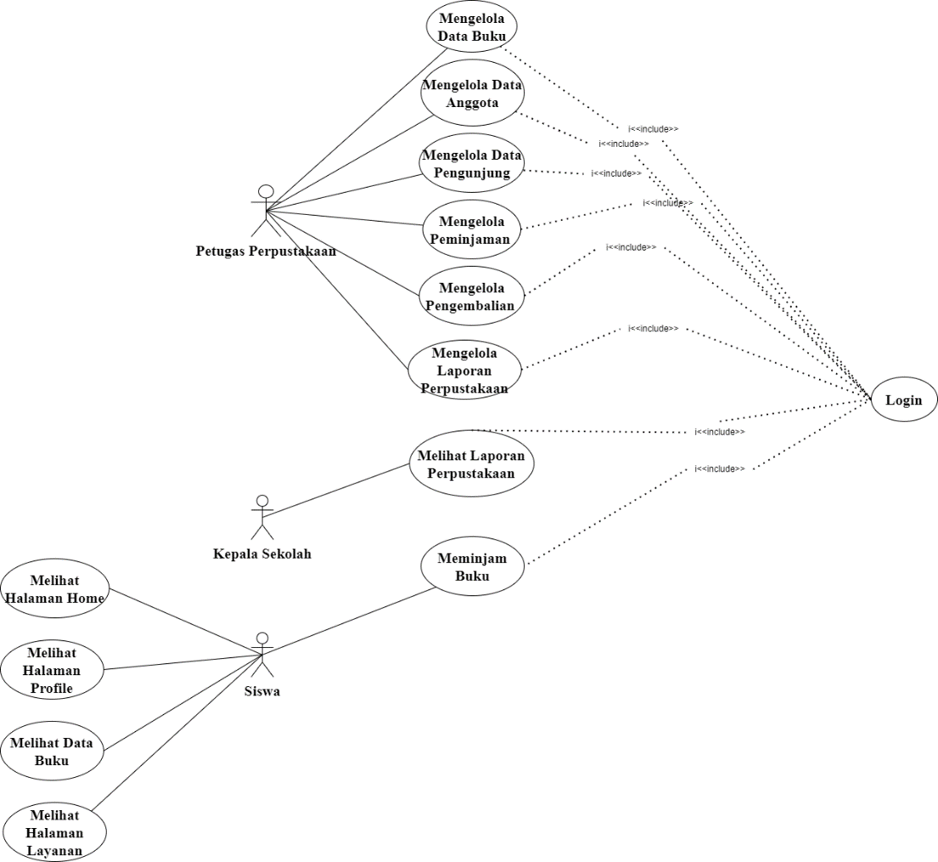

Gambar 3. 1 Use Case Diagram

Pada gambar *Use Case* Diagram diatas terdapat dua penjelasan Deskripsi Aktor dan Deskripsi Diagram *Use Case* sebagai berikut:

* + - 1. Deskripsi Aktor

Aktor mempresentasikan seseorang atau sesuatu seperti perangkat atau sistem lain yang berinteraksi dengan sistem. Aplikasi Perpustakaan SMK Al Madani Pontianak Berbasis *Web* ini memiliki 3 aktor yaitu petugas perpustakaan, siswa dan kepala sekolah. Setiap aktor memiliki peran yang berbeda. Berikut penjelasan dari deskripsi aktor yang terdapat pada Aplikasi Perpustakaan SMK Al Madani Pontianak yang disajikan dalam bentuk tabel. Tabel deskripsi aktor dapat dilihat pada tabel 3.1.

Tabel 3. 1 Deskripsi Aktor

|  |  |  |
| --- | --- | --- |
| No | Aktor | Deskripsi |
| 1 | Petugas Perpustakaan | *administrator* Aplikasi Perpustakaan SMK Al Madani Pontianak yang bisa mengakses seluruh fitur. Petugas Perpustakaan bisa mengelola data buku, mengelola data anggota, mengelola data pengunjung, mengelola peminjaman dan pengembalian mandiri dan kolektif serta mengelola laporan. |
| 2 | Siswa | *user* pada dalam aplikasi perpustakaan SMK Al Madani Pontianak yang memiliki hak akses untuk melihat halaman home, profile, layanan, data buku serta meminjam buku. |
| 3 | Kepala Sekolah | *user* dalam aplikasi yang dapat melihat laporan perpustakaan. |

* + - 1. Deskripsi Diagram Use Case

Deskripsi Diagram Use Case menjelaskan tentang proses diagram use case yang dilakukan oleh petugas perpustakaan, siswa dan kepala sekolah. Setiap use case terdiri dari satu atau lebih skenario yang menerangkan bagaimana sistem berinteraksi dengan pengguna atau sistem lain untuk mencapai suatu sasaran tertentu. Berikut penjelasan dari deskripsi use case petugas perpustakaan, siswa dan kepala sekolah yang terdapat pada Aplikasi Perpustakaan SMK Al Madani Pontianak yang disajikan dalam bentuk tabel. Tabel deskripsi use case petugas perpustakaan dapat dilihat pada tabel 3.2., tabel deskripsi use case siswa dapat dilihat pada tabel 3.3. dan tabel deskripsi use case kepala sekolah dapat dilihat pada tabel 3.4.

Tabel 3. 2 Deskripsi Use Case Petugas Perpustakaan

|  |  |  |
| --- | --- | --- |
| No | Nama *Use Case* | Deskripsi |
| 1 | Petugas perpustakaan *login* sebagai *admin* | Petugas perpustakan memiliki akses untuk *login* ke *dashboard admininstrator* |
| 2 | Mengelola data buku | Petugas perpustakaan memiliki akses untuk mengelola data buku |
| 3 | Mengelola data anggota | Petugas perpustakaan memiliki akses untuk mengelola data anggota |
| 4 | Mengelola data pengunjung | Petugas perpustakaan memiliki akses untuk mengelola data pengunjung |
| 5 | Mengelola peminjaman | Petugas perpustakaan memiliki akses untuk mengelola peminjaman (mandiri dan kolektif) |
| 6 | Mengelola pengembalian | Petugas perpustakaan memiliki akses untuk mengelola pengembalian buku (mandiri dan kolektif) |
| 7 | Mengelola laporan perpustakaan | Petugas perpustakaan memiliki akses untuk mengelola laporan perpustakaan |

Tabel 3. 3 Deskripsi Use Case Siswa

|  |  |  |
| --- | --- | --- |
| No | Nama *Use Case* | Deskripsi |
| 1 | Melihat Halaman Home | Siswa memiliki akses untuk melihat halaman home |
| 2 | Melihat Halaman profile | Siswa memiliki akses untuk melihat halaman profile |
| 3 | Melihat Halaman layanan | Siswa memiliki akses untuk melihat halaman layanan |
| 4 | Melihat Data Buku | Siswa memiliki akses untuk melihat data buku yang tersedia |
| 5 | Meminjam Buku | Siswa memiliki akses untuk meminjam buku |
| 6 | Siswa *login* sebagai *user* | Siswa memiliki hak akses untuk *login* sebagai *user* |

Tabel 3. 4 Deskripsi Use Case Kepala Sekolah

|  |  |  |
| --- | --- | --- |
| No | Nama *Use Case* | Deskripsi |
| 1 | Melihat Laporan Perpustakaan | Kepala sekolah memiliki akses untuk melihat data perangkat yang tersedia |
| 2 | Kepala Sekolah *login* sebagai *user* | Kepala Sekolah memiliki hak akses untuk *login* sebagai *user* |

## **Use Case Skenario**

*Use Case* Skenario adalah deskripsi aktor-aktor yang melakukan prosedur dalam sistem serta menjelaskan respon yang ditanggapi oleh sistem tersebut terhadap prosedur yang dilakukan oleh aktor. Adapun *Use Case* Skenario sistem dapat digambarkan dalam bentuk tabel sebagai berikut:

Tabel 3. 5 SK-01 Login

|  |  |
| --- | --- |
| Nomor Skenario | SK-01 |
| Nama *Use Case* | *Login* |
| Ringkasan | *Admin* &*User login* ke sistem, *Use case* ini menangani verifikasi dan hak akses memasukkan data sebagai pengguna |
| Aktor | Petugas Perpustakaan, siswa & Kepala Sekolah |
| Kondisi Awal | *Admin* &*User* mengunjungi halaman *login* sebelum masuk ke sistem Perpustakaan |
| Deskripsi | * 1. Halaman menampilkan *form* *textfield email* dan *password* kosong   2. *Admin* &*User* mengisi *email* dan *password*   3. *Admin* &*User* menekan tombol *login*   4. Sistem memeriksa *email* dan *password* pada database, jika data benar maka *login* berhasil dan mengarahkan ke halaman sesuai role user. |
| Alternatif | 1. Jika salah satu *textfield* kosong dan tombol *login* ditekan akan muncul pesan *textfield* belum diisi 2. Jika *email* dan *password* tidak sesuai akan tampil pesan kesalahan |
| Kondisi Akhir | Halaman *login* ditutup dan berhasil masuk ke *dashboard* akun masing-masing *user* |

Tabel 3. 6 SK-02 Mengelola Data Buku

|  |  |
| --- | --- |
| Nomor Skenario | SK-02 |
| Nama *Use Case* | Mengelola Data Buku |
| Ringkasan | Petugas Perpustakaan dapat menambahkan, mengedit, melihat dan menghapus data buku. |
| Aktor | Petugas Perpustakaan |
| Kondisi Awal | * 1. Petugas Perpustakaan telah masuk ke sistem   2. Sistem menampilkan halaman *dashboard Admin* |
| Deskripsi | 1. *Admin* atau Petugas Perpustakaanmemilih menu buku 2. Sistem menampilkan menu yang dipilih 3. *Admin* atau Petugas Perpustakaan memilih menu Kelola yang diinginkan (tambah/edit/hapus/detail) 4. Sistem mengerjakan perintah sesuai menu yang dipilih 5. Sistem menampilkan pesan berhasil |
| Alternatif | - |
| Kondisi Akhir | Data buku terisi sesuai dengan pengelolaan yang dilakukan |

Tabel 3. 7 SK-03 Mengelola Data Anggota

|  |  |
| --- | --- |
| Nomor Skenario | SK-03 |
| Nama *Use Case* | Mengelola Data Anggota |
| Ringkasan | Petugas Perpustakaan dapat menambahkan, mengedit, melihat dan menghapus data anggota. |
| Aktor | Petugas Perpustakaan |
| Kondisi Awal | 1. Petugas Perpustakaan telah masuk ke sistem 2. Sistem menampilkan halaman *dashboard Admin* |
| Deskripsi | *1. Admin* atau Petugas Perpustakaanmemilih menu data anggota  2. Sistem menampilkan menu yang dipilih   1. *Admin* atau Petugas Perpustakaan memilih menu Kelola yang diinginkan (tambah/edit/hapus) 2. Sistem mengerjakan perintah sesuai menu yang dipilih 3. Sistem menampilkan pesan berhasil |
| Alternatif | - |
| Kondisi Akhir | Data anggota terisi sesuai dengan pengelolaan yang dilakukan |

Tabel 3. 8 SK-04 Mengelola Data Pengunjung

|  |  |
| --- | --- |
| Nomor Skenario | SK-04 |
| Nama *Use Case* | Mengelola Data Pengunjung |
| Ringkasan | Petugas Perpustakaan dapat menambahkan, mengedit, melihat dan menghapus data pengunjung. |
| Aktor | Petugas Perpustakaan |
| Kondisi Awal | * 1. Petugas Perpustakaan telah masuk ke sistem   2. Sistem menampilkan halaman *dashboard Admin* |
| Deskripsi | * + 1. *Admin* atau Petugas Perpustakaanmemilih menu data pengunjung   2. Sistem menampilkan menu yang dipilih   * 1. *Admin* atau Petugas Perpustakaan memilih menu Kelola yang diinginkan (tambah/hapus)   2. Sistem mengerjakan perintah sesuai menu yang dipilih   3. Sistem menampilkan pesan berhasil |
| Alternatif | - |
| Kondisi Akhir | Data pengunjung terisi sesuai dengan pengelolaan yang dilakukan |

Tabel 3. 9 SK-05 Mengelola Data Peminjaman

|  |  |
| --- | --- |
| Nomor Skenario | SK-05 |
| Nama *Use Case* | Mengelola Data Peminjaman |
| Ringkasan | Petugas Perpustakaan dapat menambahkan, melihat dan menghapus data peminjaman. |
| Aktor | Petugas Perpustakaan |
| Kondisi Awal | * + 1. Petugas Perpustakaan telah masuk ke sistem   2. Sistem menampilkan halaman *dashboard Admin* |
| Deskripsi | 1. *Admin* atau Petugas Perpustakaanmemilih menu peminjaman dan pegembalian (kolektif/mandiri)  2. Sistem menampilkan menu yang dipilih  *3. Admin* atau Petugas Perpustakaan memilih menu Kelola yang diinginkan (tambah /hapus)  4. Sistem mengerjakan perintah sesuai menu yang dipilih  5. Sistem menampilkan pesan berhasil |
| Alternatif | - |
| Kondisi Akhir | Data peminjaman terisi sesuai dengan pengelolaan yang dilakukan |

Tabel 3. 10 SK-06 Mengelola Data Pengembalian

|  |  |
| --- | --- |
| Nomor Skenario | SK-06 |
| Nama *Use Case* | Mengelola Data Pengembalian |
| Ringkasan | Petugas Perpustakaan dapat menambahkan, melihat dan menghapus data peminjaman. |
| Aktor | Petugas Perpustakaan |
| Kondisi Awal | * 1. Petugas Perpustakaan telah masuk ke sistem   2. Sistem menampilkan halaman *dashboard Admin* |
| Deskripsi | 1. *Admin* atau Petugas Perpustakaanmemilih menu peminjaman dan pengembalian (kolektif/mandiri) 2. Sistem menampilkan menu yang dipilih 3. *Admin* atau Petugas Perpustakaan memilih menu tombol untuk pengembalian (Kembalikan) 4. Sistem mengerjakan perintah sesuai menu yang dipilih 5. Sistem menampilkan pesan berhasil |
| Alternatif | - |
| Kondisi Akhir | Data pengembalian terisi sesuai dengan pengelolaan yang dilakukan |

Tabel 3. 11 SK-07 Mengelola Laporan Perpustakaan

|  |  |
| --- | --- |
| Nomor Skenario | SK-07 |
| Nama *Use Case* | Mengelola Laporan Perpustakaan |
| Ringkasan | Petugas Perpustakaan dapat melihat dan menghapus laporan perpustakaan. |
| Aktor | Petugas Perpustakaan |
| Kondisi Awal | 1. Petugas Perpustakaan telah masuk ke sistem 2. Sistem menampilkan halaman *dashboard Admin* |
| Deskripsi | 1. Sistem menampilkan menu yang dipilih 2. *Admin* atau Petugas Perpustakaan memilih menu yang ingin di lihat laporannya 3. Sistem mengerjakan perintah sesuai menu yang dipilih 4. Sistem menampilkan pesan berhasil |
| Alternatif | - |
| Kondisi Akhir | Data laporan dicetak sesuai dengan pengelolaan yang dipilih |

Tabel 3. 12 SK-08 Mengakses Halaman Beranda

|  |  |
| --- | --- |
| Nomor Skenario | SK-08 |
| Nama *Use Case* | Mengakses Halaman Beranda |
| Ringkasan | Melihat tampilan awal dari *website* |
| Aktor | Petugas Perpustakaan, Siswa dan Kepala Sekolah |
| Kondisi Awal | *User* berada di halaman awal dari *website* saat situs *web* diklik |
| Deskripsi | Halaman awal dari *website* saat situs *web* diklik |
| Alternatif | - |
| Kondisi Akhir | *User* berada di halaman beranda |

Tabel 3. 13 SK-09 Mengakses Halaman Profil

|  |  |
| --- | --- |
| Nomor Skenario | SK-9 |
| Nama *Use Case* | Mengakses Halaman Profil |
| Ringkasan | *User* melihat tampilan dari informasi yang sudah di inputkan oleh sistem |
| Aktor | Petugas Perpustakaan, Siswa dan Kepala Sekolah |
| Kondisi Awal | *User* berada di halaman Profil |
| Deskripsi | 1*. User* membuka *website* dan memilih halaman Profil   1. *User* dapat melihat dan mengklik Struktur Organisasi juga Visi dan Misi |
| Alternatif | - |
| Kondisi Akhir | *User* berada di halaman profil |

Tabel 3. 14 SK-10 Mengakses Halaman Layanan

|  |  |
| --- | --- |
| Nomor Skenario | SK-10 |
| Nama *Use Case* | Mengakses Halaman Layanan |
| Ringkasan | *User* melihat tampilan dari informasi yang sudah di inputkan oleh sistem |
| Aktor | Petugas Perpustakaan, Siswa dan Kepala Sekolah |
| Kondisi Awal | *User* berada di halaman Layanan |
| Deskripsi | 1. *User* membuka *website* dan memilih halaman layanan 2. *User* dapat melihat dan mengklik SOP Anggota, SOP Peminjaman dan SOP Pengembalian |
| Alternatif | - |
| Kondisi Akhir | *User* berada di halaman layanan |

Tabel 3. 15 SK-11 Mengakses Halaman Peminjaman

|  |  |
| --- | --- |
| Nomor Skenario | SK-11 |
| Nama *Use Case* | Mengakses Halaman Peminjaman |
| Ringkasan | *User* melihat tampilan dari informasi yang sudah di inputkan oleh sistem |
| Aktor | Petugas Perpustakaan, Siswa dan Kepala Sekolah |
| Kondisi Awal | *User* berada di halaman peminjaman |
| Deskripsi | 1. *User* membuka *website* dan memilih halaman peminjaman 2. *User* dapat melihat dan mengklik peminjaman mandiri dan peminjaman kolektif |
| Alternatif | - |
| Kondisi Akhir | *User* berada di halaman peminjaman |

Tabel 3. 16 SK-12 Mengakses Halaman Laporan

|  |  |
| --- | --- |
| Nomor Skenario | SK-12 |
| Nama *Use Case* | Mengakses Halaman Laporan |
| Ringkasan | Kepala Sekolahmelihat tampilan laporan dari informasi yang sudah di inputkan oleh sistem |
| Aktor | Kepala Sekolah |
| Kondisi Awal | Kepala Sekolahberada di halaman laporan |
| Deskripsi | 1. Kepala Sekolahmembuka *website* dan memilih halaman Laporan 2. Kepala Sekolah dapat melihat dan mengklik salah satu laporan |
| Alternatif | - |
| Kondisi Akhir | Kepala Sekolahberada di halaman laporan |



# Relasi Tabel

Relasi tabel dari *database* Membangun Aplikasi Perpustakaan SMK Al Madani Pontianak dapat dilihat pada Gambar 3.2 berikut ini.

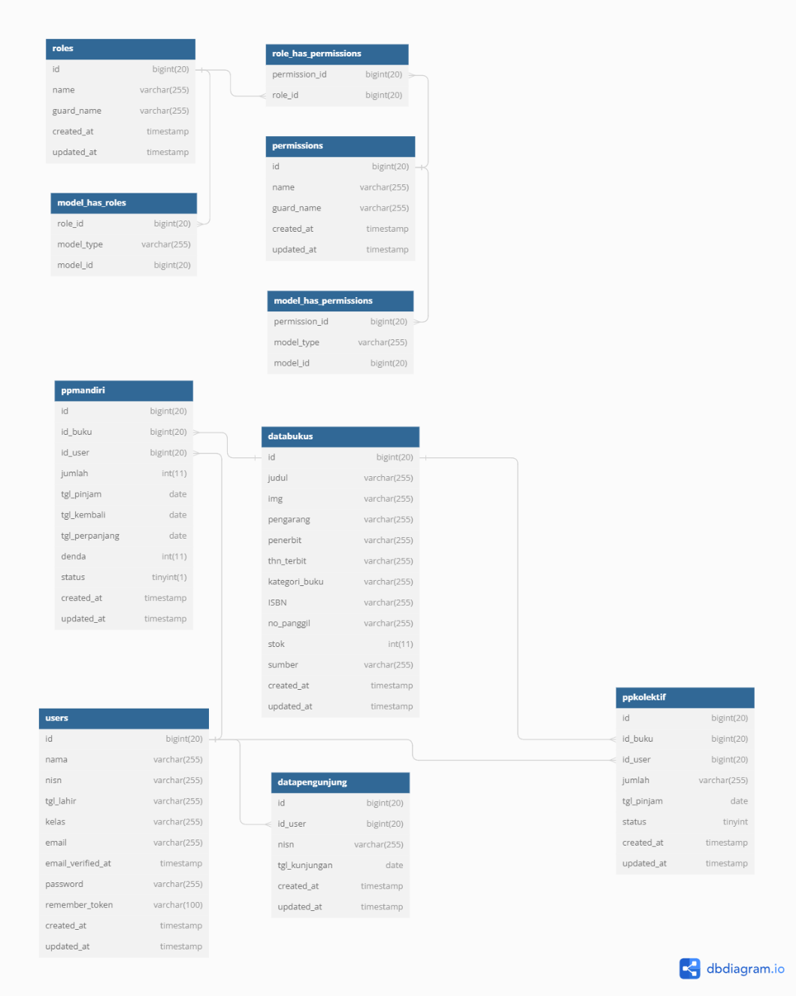

Gambar 3. 2 Relasi Tabel

# Struktur Tabel

Adapun struktur tabel-tabel yang digunakan pada database dari *website* ini adalah sebagai berikut :

* + - 1. Buku

Tabel buku digunakan untuk menyimpan data buku. Adapun struktur tabel buku dapat dilihat pada tabel 3.17.

Tabel 3. 17 Tabel Buku

|  |  |  |
| --- | --- | --- |
| Nama Field | Tipe Data | Keterangan |
| id | bigint(20)unsigned | Primary Key |
| judul | Varchar(255) | Judul buku |
| img | Varchar(255) | Foto buku |
| pengarang | Varchar(255) | Pengarang buku |
| penerbit | Varchar(255) | Penerbit buku |
| thn_terbit | Varchar(255) | Tahun terbit buku |
| kategori_buku | Varchar(255) | Kategori buku |
| ISBN | Varchar(255) | Nomor standar internasional |
| no_panggil | Varchar(255) | Nomor buku |
| stok | Int(11) | Stok buku |
| sumber | Varchar(255) | Sumber buku |
| create_at | Timestamp | Waktu buat |
| Updated_at | Timestamp | Waktu terupdate |

* + - 1. *User*

Tabel *user* digunakan untuk menyimpan data *user*. Adapun struktur tabel *user* dapat dilihat pada tabel 3.18.

Tabel 3. 18 Tabel User

|  |  |  |
| --- | --- | --- |
| Nama Field | Tipe Data | Keterangan |
| id | bigint(20)unsigned | Primary Key |
| nama | Varchar(255) | Judul buku |
| nisn | Varchar(255) | Foto buku |
| tgl_lahir | Varchar(255) | Pengarang buku |
| kelas | Varchar(255) | Penerbit buku |
| email | Varchar(255) | Tahun terbit buku |
| email_verified_at | Timestamp | Kategori buku |
| password | Varchar(255) | password |
| remember_token | Varchar(100) | Remember Token |
| create_at | Timestamp | Waktu dibuat |
| update_at | Timestamp | Waktu terupdate |

* + - 1. Pengunjung

Tabel pengunjung digunakan untuk menyimpan data pengunjung. Adapun struktur tabel pengunjung dapat dilihat pada tabel 3.19.

Tabel 3. 19 Tabel Pengunjung

|  |  |  |
| --- | --- | --- |
| Nama Field | Tipe Data | Keterangan |
| id | bigint(20)unsigned | Primary Key |
| Id_user | bigint(20)unsigned | Id user |
| Tgl_kunjungan | date | Tanggal kunjungan |
| create_at | Timestamp | Waktu buat |
| updated_at | Timestamp | Waktu terupdate |

* + - 1. Pp Mandiri

Tabel Pp Mandiri digunakan untuk menyimpan data peminjaman dan pengembalian mandiri. Adapun struktur tabel pp mandiri dapat dilihat pada tabel 3.20.

Tabel 3. 20 Tabel Pp Mandiri

|  |  |  |
| --- | --- | --- |
| Nama Field | Tipe Data | Keterangan |
| id | bigint(20)unsigned | Primary Key |
| id_buku | bigint(20)unsigned | Id buku |
| Id_user | bigint(20)unsigned | Id user |
| jumlah | int(11) | Jumlah buku yg di pinjam |
| tgl_pinjam | date | Tanggal pinjam |
| tgl_kembali | date | Tanggal kembali |
| tgl_perpanjang | date | Tanggal perpanjang |
| denda | int(11) | denda |
| status | tinyint(1) | status |
| create_at | Timestamp | Waktu buat |
| updated_at | Timestamp | Waktu terupdate |

* + - 1. Pp Kolektif

Tabel Pp Kolektif digunakan untuk menyimpan data peminjaman dan pengembalian kolektif. Adapun struktur tabel pp kolektif dapat dilihat pada tabel 3.21.

Tabel 3. 21 Tabel Pp Kolektif

|  |  |  |
| --- | --- | --- |
| Nama Field | Tipe Data | Keterangan |
| id | bigint(20)unsigned | Primary Key |
| id_buku | bigint(20)unsigned | Id buku |
| Id_user | bigint(20)unsigned | Id user |
| jumlah | Varchar(255) | Jumlah buku yg di pinjam |
| tgl_pinjam | date | Tanggal pinjam |
| status | tinyint(1) | status |
| create_at | Timestamp | Waktu buat |
| updated_at | Timestamp | Waktu terupdate |

* + - 1. Roles

Tabel Roles merupakan tabel penyimpanan data nama role yang digunakan dan juga jenis *guard name* untuk membedakan akses untuk *route api* dan *web* dapat dilihat pada tabel 3.22.

Tabel 3. 22 Roles

|  |  |  |
| --- | --- | --- |
| Nama Field | Tipe Data | Keterangan |
| id | Bigint(20)unsigned | Primary Key |
| name | Varchar(255) | Foreign Key |
| guard_name | Varchar(255) | Foreign Key |
| created_at | Timestamp | Waktu Dibuat |
| update_at | Timestamp | Waktu Terupdate |

* + - 1. Model_has_Roles

Tabel Model_has_role merupakan tabel penyimpanan data yang berelasi dengan tabel Role.

Tabel 3. 23 Model has Roles

|  |  |  |
| --- | --- | --- |
| Nama Field | Tipe Data | Keterangan |
| role_id | Bigint(20)unsigned | Primary Key |
| model_type | Varchar(255) | Primary Key, Foreign Key |
| model_id | Bigint(20)unsigned | Primary Key, Foreign Key |

* + - 1. Role_has_permissions

Tabel 3. 24 Role has Permissions

|  |  |  |
| --- | --- | --- |
| Nama Field | Tipe Data | Keterangan |
| permission_id | Bigint(20)unsigned | Primary Key |
| role_id | Bigint(20)unsigned | Primary Key, Foreign Key |

* + - 1. Model_has_permissions

Tabel 3. 25 Model has Permissions

|  |  |  |
| --- | --- | --- |
| Nama Field | Tipe Data | Keterangan |
| permission_id | Bigint(20)unsigned | Primary Key |
| model_type | Varchar(255) | Primary Key, Foreign Key |
| model_id | Bigint(20)unsigned | Primary Key, Foreign Key |

* + - 1. Permissions

Tabel 3. 26 Permissions

|  |  |  |
| --- | --- | --- |
| Nama Field | Tipe Data | Keterangan |
| id | Bigint(20)unsigned | Primary Key |
| name | Varchar(255) | Foreign Key |
| guard_name | Varchar(255) | Foreign Key |
| created_at | Timestamp | Waktu Dibuat |
| update_at | Timestamp | Waktu Terupdate |

# Perancangan User Interface (Mockup)

Adapun rancangan *user* *interface* atau antar muka halaman yang akan dibuat pada Aplikasi Perpustakaan SMK Al Madani Pontianak adalah sebagai berikut:

* 1. Halaman *Login*

Pada gambar 3.3 menunjukan halaman *login* yang memuat *email* dan *password* agar petugas perpustakaan, siswa dan kepala sekolah dapat melakukan *login* untuk masuk ke Aplikasi Perpustakaan.

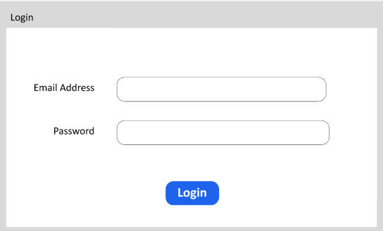

Gambar 3. 3 Tampilan Login

* 1. Halaman Beranda

Halaman Beranda adalah halaman awal dari *website* yang akan muncul setelah situs *web* di klik. Pada halaman *home* terdapat tulisan selamat datang di perpustakaan SMK Al Madani Pontianak bisa di lihat pada gambar 3.4.

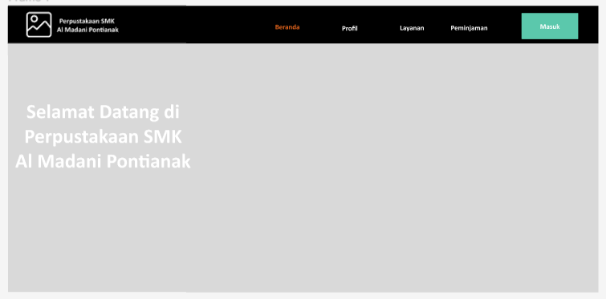

Gambar 3. 4 Tampilan Beranda

* 1. Halaman Profil

Pada gambar 3.5 menampilkan halaman profil adalah halaman yang berisi visi dan misi juga termasuk struktur organisasi perpustakaan.

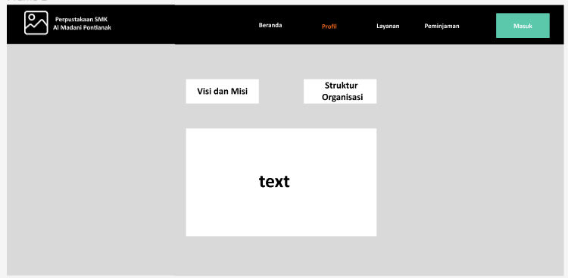

Gambar 3. 5 Tampilan Profil

* 1. Halaman Layanan

Halaman Layanan adalah halaman yang berisi kan SOP dari perpustakaan yang bertujuan untuk memastikan bahwa semua proses di perpustakaan berjalan dengan efisien, konsisten, dan sesuai dengan standar yang telah ditetapkan. Terdapat 3 SOP yaitu: anggota, peminjaman dan pengembalian dapat dilihat pada gambar 3.6.

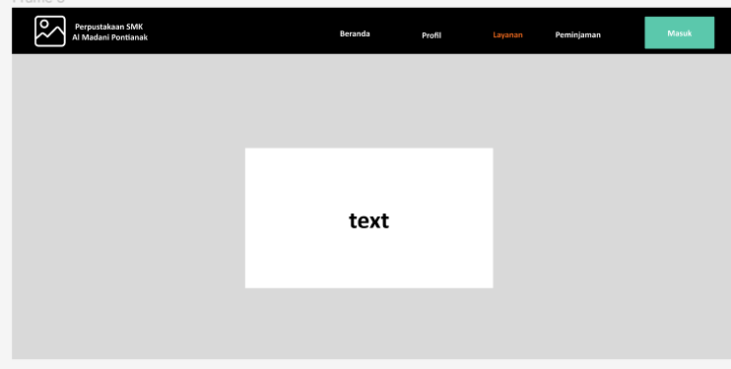

Gambar 3. 6 Tampilan Layanan

* 1. Halaman Peminjaman

Halaman peminjaman adalah sebuah halaman yang dirancang khusus untuk memfasilitasi pengguna dalam melakukan proses peminjaman buku atau materi lainnya secara online. Ada dua peminjaman yaitu peminjaman kolektif dan peminjaman mandiri dapat di lihat pada gambar 3.7.

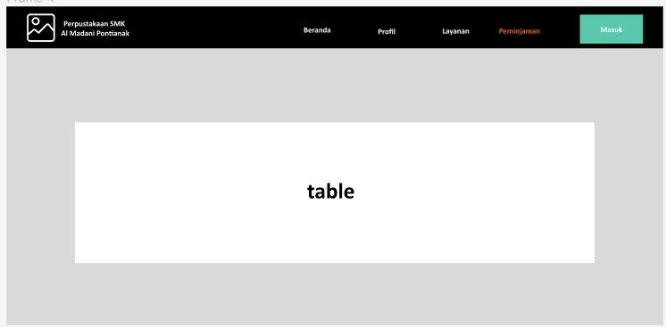

Gambar 3. 7 Tampilan Peminjaman

* 1. Halaman *Dashboard*

Pada gambar 3.8 terdapat halaman dashboard yang menampilkan scoreboard yakni jumlah buku yang tersedia, jumlah anggota yang terdaftar, jumlah pengunjung, jumlah buku yang dipinjam dan jumlah pengembalian buku.

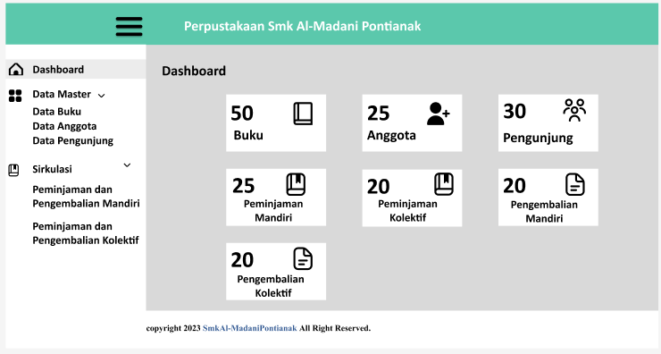

Gambar 3. 8 Tampilan Dashboard

* 1. Halaman Data Buku

Halaman data buku digunakan oleh petugas untuk menginput data buku seperti foto, judul, pengarang, penerbit, thn_terbit, isbn, no_panggil, stok dan sumber. Dapat dilihat pada gambar 3.9 petugas dapat menambahkan buku baru dengan mengklik *button* “tambah data” kemudian petugas akan diarahkan ke menu form data buku yang ada didalam menu data buku. Petugas dapat mengisi form data sesuai dengan input text yang ada pada form. Setelah itu, petugas dapat mengklik *button “*tambah”, sehingga data buku yang telah diisi akan tersimpan ke basis data.

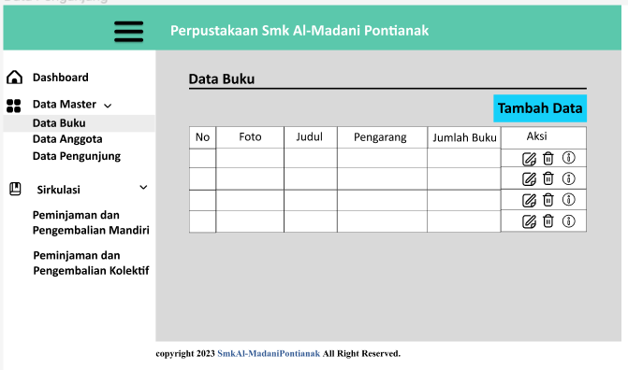

Gambar 3. 9 Tampilan Data Buku

Tampilan form data buku dapat dilihat pada gambar 3.10 dibawah ini:

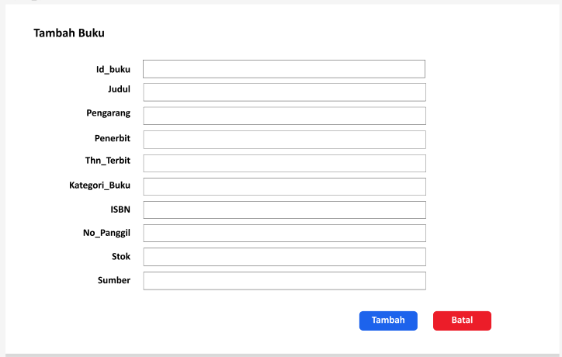

Gambar 3. 10 From Data Buku

* 1. Halaman Data Anggota

pada gambar 3.11 merupakan halaman untuk petugas menginputkan data Anggota yaitu id_anggota, nisn, nama, tgl_lahir, kelas, email dan password. Selanjutnya petugas dapat menambahkan anggota baru dengan mengklik *button* “tambah data” kemudian petugas akan diarahkan ke menu form data anggota yang ada didalam menu data anggota. Petugas dapat mengisi form data sesuai dengan input text yang ada pada form. Setelah itu petugas bisa mengklik *button* “tambah”, sehingga data anggota yang telah diisi akan tersimpan ke dalam basis data. Jika siswa telah terdaftar sebagai anggota, maka mereka dapat melakukan peminjaman buku.

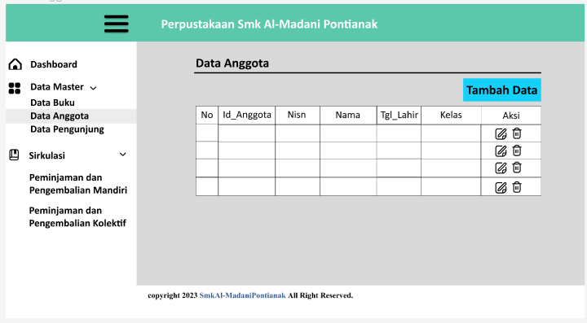

Gambar 3. 11 Tampilan Data Anggota

Tampilan form data anggota dapat dilihat pada gambar 3.12 dibawah ini:

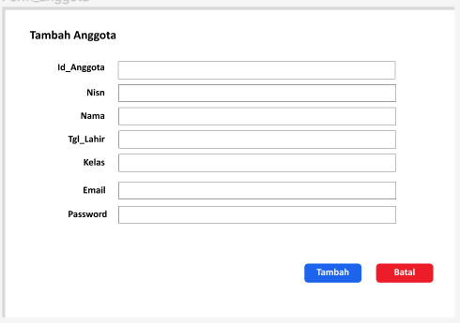

Gambar 3. 12 Form Data Anggota

* 1. Halaman Data Pengunjung

Pada gambar 3.13 dapat dilihat halaman data pengunjung digunakan oleh petugas perpustakaan untuk mengelola data pengunjung dengan menginput data seperti siswa dan tgl_kunjungan.

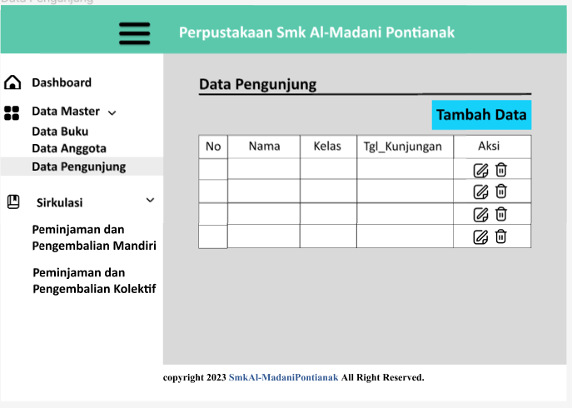

Gambar 3. 13 Tampilan Data Pengunjung

Pada gambar 3.14 terdapat *form* pengunjung pada menu data pengunjung yang digunakan oleh petugas untuk menambahkan pengunjung baru yang datang ke perpustakaan.

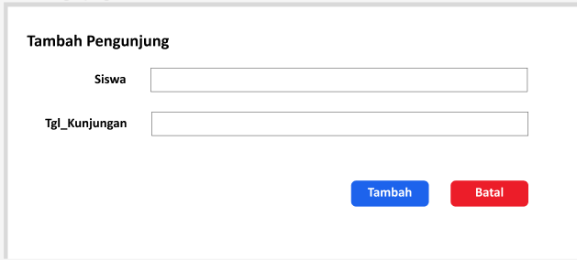

Gambar 3. 14 *From* Data Pengunjung

* 1. Halaman Peminjaman dan Pengembalian Mandiri

Halaman data peminjaman dan pengembalian mandiri seperti yang terlihat pada gambar 3.15 adalah halaman peminjaman dan pengembalian buku yang digunakan oleh siswa yang ingin meminjam buku untuk dibawa pulang. Setelah itu, petugas akan memperoses dan menambahkan peminjaman dengan mengklik *button* “tambah data”. Kemudian, petugas akan diarahkan ke menu *form* data peminjaman mandiri yang terdapat di dalam menu data peminjaman. Petugas dapat mengisi *form* data sesuai dengan *input* *text* yang ada pada *form*. Setelah proses peminjaman selesai, siswa dapat membawa buku yang dipinjam. Pada saat siswa ingin mengembalikan buku petugas dapat mengklik *button*  “kembalikan” dan status akan berubah menampilkan data dikembalikan apabila siswa telah mengembalikan buku dan menyelesaikan proses peminjaman.

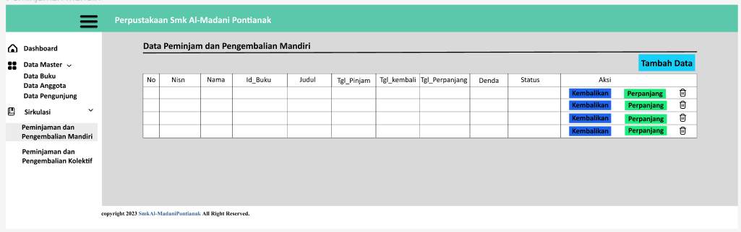Gambar 3. 15 Tampilan Peminjaman dan Pengembalian Mandiri

Pada gambar 3.16 memperlihatkan tampilan from untuk menginputkan data peminjaman.

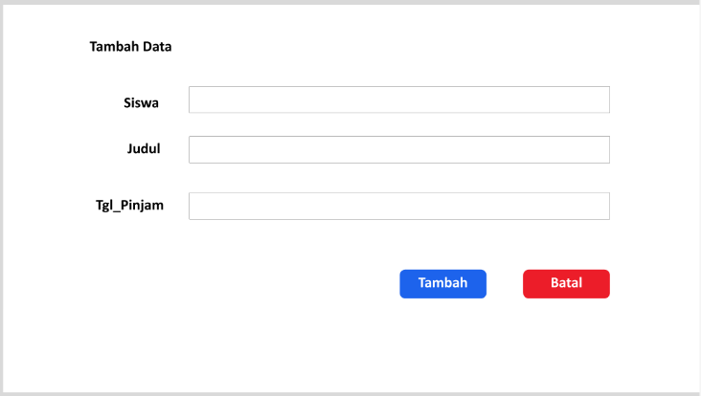

Gambar 3. 16 Form Peminjaman Mandiri

* 1. Halaman Peminjaman dan Pengembalian Kolektif

Halaman data peminjaman dan pengembalian kolektif adalah halaman yang digunakan oleh siswa untuk meminjam buku dalam jumlah banyak selama jam pelajaran untuk keperluan kegiatan belajar-mengajar. Namun, hanya seorang siswa yang mewakili dan mengembalikan buku tersebut setelah pelajaran selesai. Gambar 3.17 memperlihatkan halaman peminjaman dan Pengembalian kolektif.

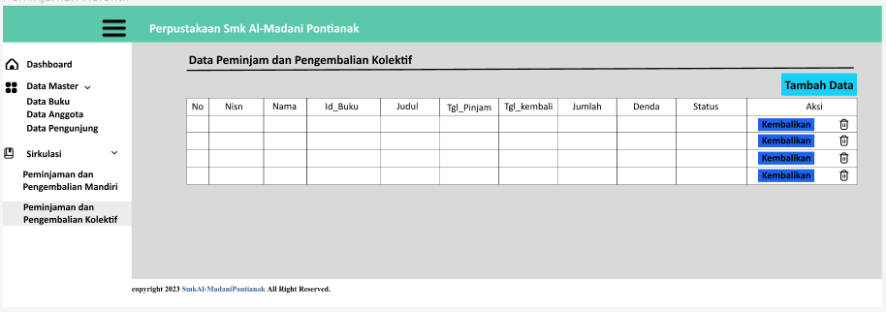

Gambar 3. 17 Tampilan Peminjaman dan Pengembalian Kolektif

Pada gambar 3.18 memperlihatkan tampilan from untuk menginputkan data peminjaman kolektif .

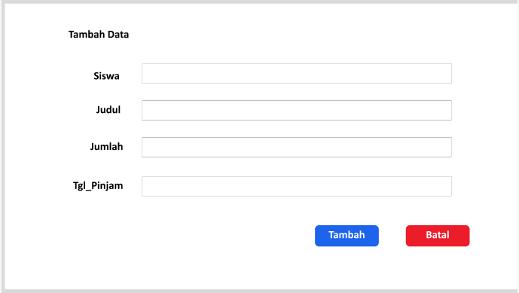

Gambar 3. 18 Form Peminjaman Kolektif

# BAB IV

# HASIL DAN PEMBAHASAN

# Implementasi Database

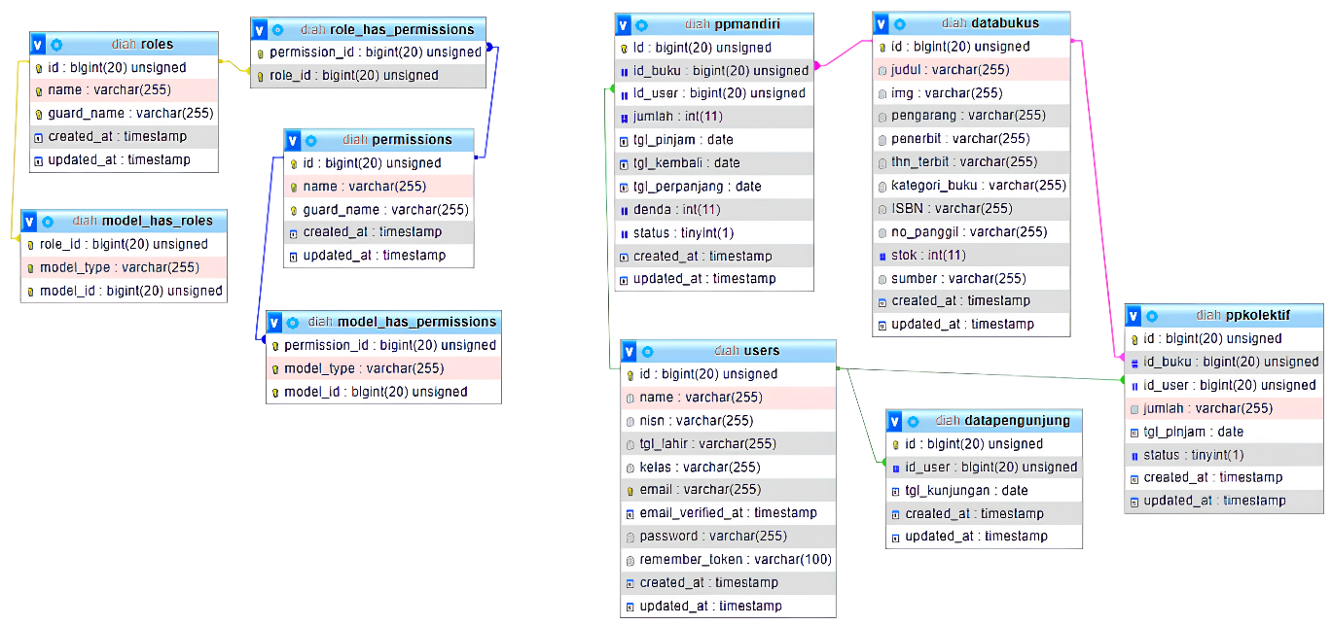

Gambar 4. 1 Implementasi Database

# Implementasi Antar Muka Alur Sistem

Berikut merupakan alur navigasi yang akan ditampilkan saat pengguna atau user mengakses *website*. Adapun alur navigasi dapat dilihat pada Gambar 4.2 di bawah ini.

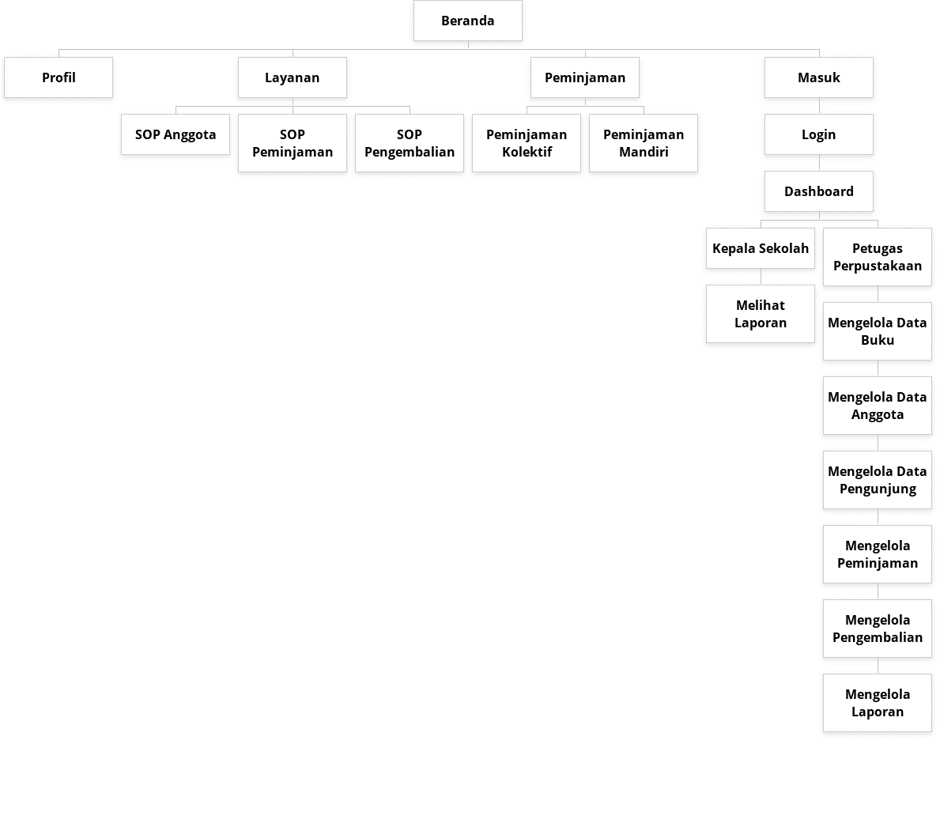

Gambar 4. 2 Implementasi Alur Sistem

# Implementasi Antar Pengguna

Setelah melakukan tahap perancangan antarmuka pada *web* yang akan dibuat, maka pada tahap selanjutnya yaitu implementasi antarmuka pengguna. Berikut adalah hasil implementasi *web* yang sudah dibuat.

1. Tampilan Beranda

Halaman Beranda merupakan halaman awal yang ditampilkan ketika *website* diakses. Adapun tampilan halaman ini dapat dilihat pada Gambar 4.3 berikut ini.

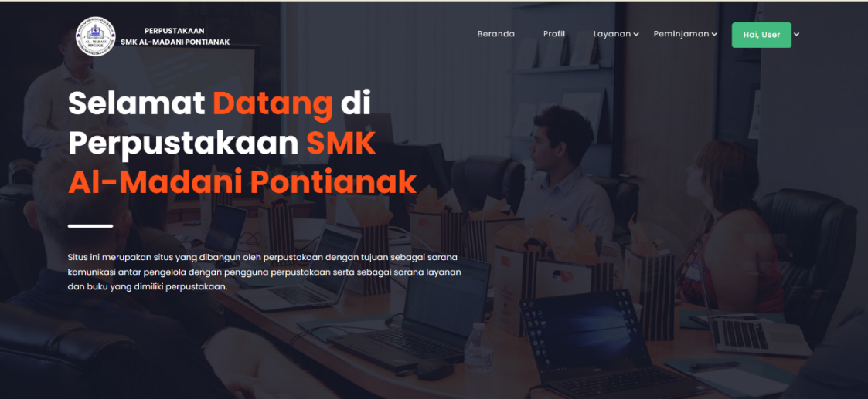

Gambar 4. 3 Tampilan Halaman Beranda

1. Tampilan Halaman Profil

Halaman profil berisi tampilan berupa *list* atau semua data informasi yang sudah di masukkan oleh *admin*. Halaman ini dapat di akses oleh seluruh pengguna baik sebagai *pengunjung* ataupun *admin*. Pengguna dapat melihat isi dari informasi saat menekan judul yang secara langsung menuju sesuai dengan postingan yang dipilih. Adapun tampilan halaman Profil disajikan pada Gambar 4.4 berikut ini.

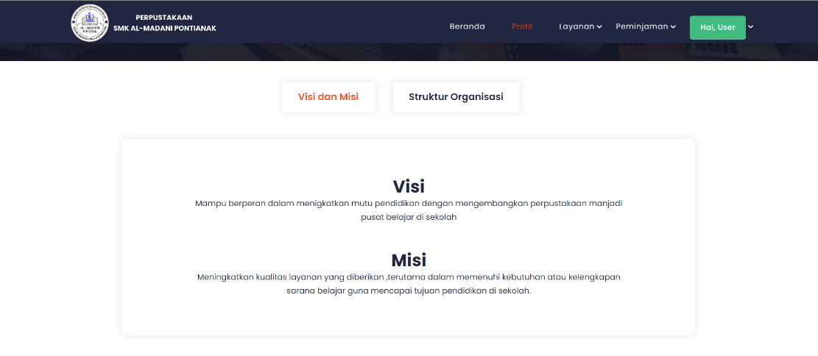

Gambar 4. 4 Tampilan Halaman Profil

1. Tampilan Layanan

Halaman layanan berisi tampilan informasi tentang SOP yang berlaku di perpustakaan yang dimasukkan oleh *admin*. Pada halaman ini berfungsi untuk menampilkan informasi yang sebelumnya sudah dipilih oleh *user* atau pengguna. Tampilan halaman Detail ini disajikan pada Gambar 4.5.

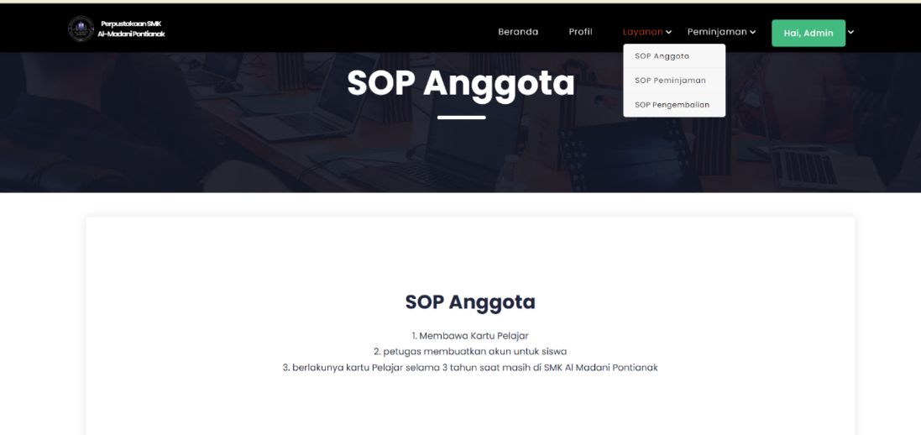

Gambar 4. 5 Tampilan Halaman Layanan

1. Tampilan Peminjaman

Halaman Peminjaman ini berisi tampilan tabel data buku yang sudah di inputkan oleh *admin*. Di dalam halaman ini *user* dapat melihat buku apa yang tersedia sesuai dengan yang di inginkan. Buku tersebut dapat di pinjam jika siswa telah memiliki akun yang telah didaftarkan oleh *admin*. Berikut merupakan tampilan halaman peminjaman yang dapat dilihat pada Gambar 4.6 berikut ini.

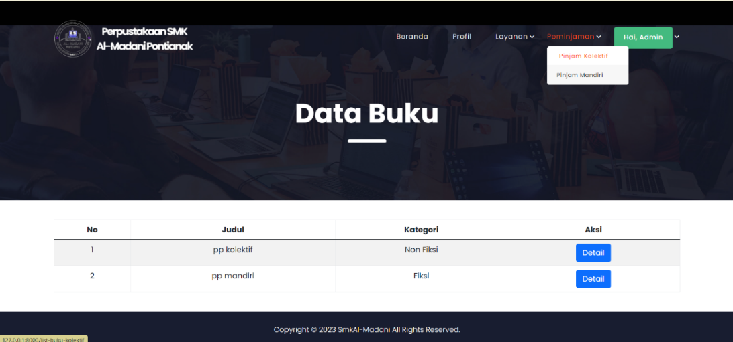

Gambar 4. 6 Tampilan Halaman Peminjaman

1. Tampilan *Login*

Menampilkan halaman *login* agar *user* yang sudah terdaftar dapat masuk ke dalam sistem yang dapat dilihat pada Gambar 4.7 berikut ini.

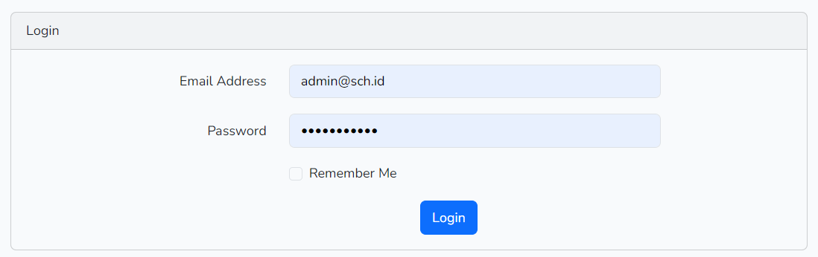

Gambar 4. 7 Tampilan Halaman Login

1. Tampilan *Dashboard*

Menampilkan halaman awal *dashboard* jika *admin* dan Kepala Sekolahsudah melalui proses *login*. Berikut merupakan tampilan halaman Dashboard yang dapat dilihat pada Gambar 4.8 berikut ini.

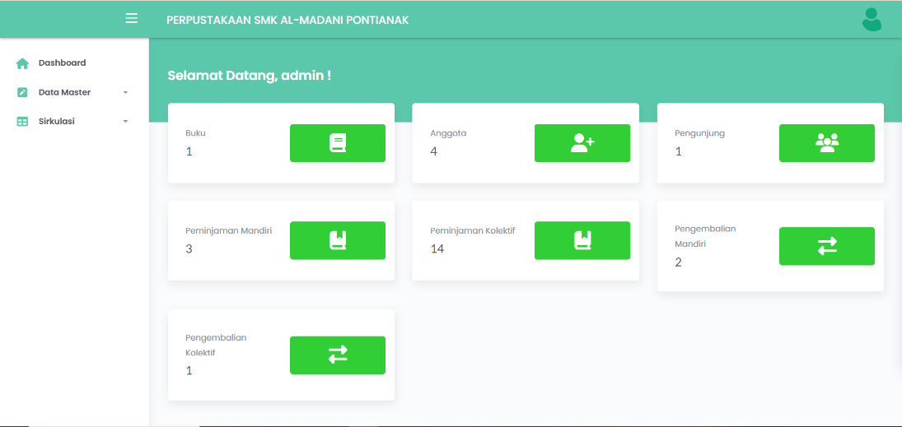

Gambar 4. 8 Tampilan Halaman Dashboard

Halaman *dashboard* berfungsi untuk menampilkan akun dari *user* yang *login.* Berikut kode program yang mengatur setiap jumlah data yang tampil di *dashboard.* Pada gambar 4.9 terdapat potongan kode halaman *dashboard*.

<div class="col-sm-6 col-md-4">

<div class="card card-stats card-round">

<div class="card-body">

<div class="row align-items-center">

<div class="col-md-6">

<div class="col-ms col-stats ml-3 ml-sm-0">

<div class="numbers">

<p class="card-category">Buku</p>

 <h4 class="card-title">{{ $total_buku }}</h4>

</div>

</div>

</div>

<div class="col-md-6">

<div class="icon-big text-center icon-success bubble-shadow-small">

<i class="fa-solid fa-book"></i>

</div>

</div>

</div>

</div>

</div>

 </div>

<div class="col-sm-6 col-md-4">

<div class="card card-stats card-round">

<div class="card-body">

<div class="row align-items-center">

<div class="col-md-6">

<div class="col-ms col-stats ml-3 ml-sm-0">

<div class="numbers">

<p class="card-category">Anggota</p>

<h4 class="card-title">{{ $total_anggota }}</h4>

 </div>

 </div>

 </div>

Gambar 4. 9 Potongan Kode Halaman Dashboard

1. Tampilan Data Buku

Menampilkan halaman awal *dashboard* jika *admin* sudah melalui proses *login*. Maka admin mengklik data master dan memilih data buku. Berikut merupakan tampilan halaman data buku yang dapat dilihat pada Gambar 4.10.

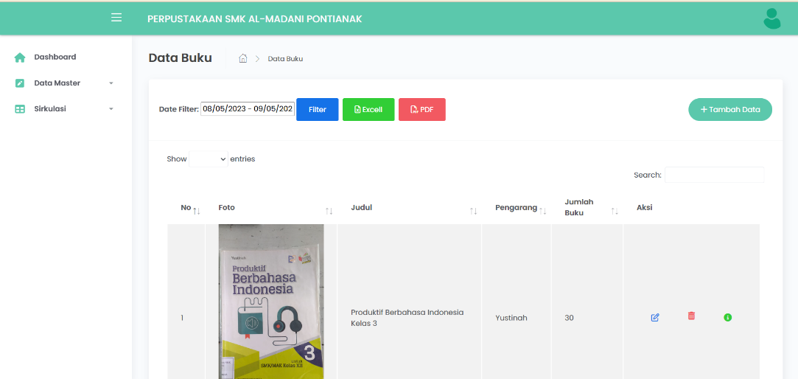

Gambar 4. 10 Tampilan Halaman Data Buku

<div class="card-body">

 <div class="table-responsive">

 <table id="add-row" class="display table table-striped table-hover">

  <thead>

  <tr>

 <th>No</th>

 <th>Foto</th>

 <th>Judul</th>

 <th>Pengarang</th>

 <th>Stok</th>

 <th style="width: 10%">Aksi</th>

  </tr>

  </thead>

  <tbody

</tbody>

  </table>

  </div>

  </div>

Gambar 4. 11 potongan kode

Pada gambar 4.11 terdapat potongan kode. Halaman data buku berfungsi untuk menampilkan data buku yang sudah di inputkan oleh *admin*, pada halaman ini terdapat tombol untuk melakukan aksi tambah, lihat, *edit* dan hapus data.

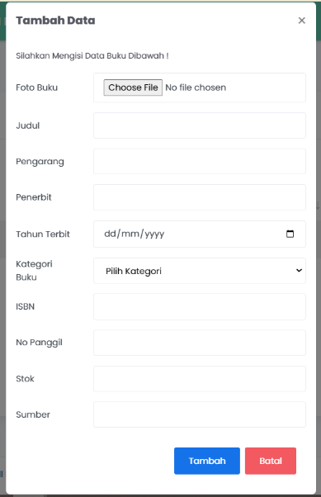

Gambar 4. 12 Tambah Data Buku

Halaman tambah data buku berfungsi sebagai kolom untuk *admin* menambahkan data buku yang akan ditampikan ke halaman *front end* dan disimpan ke *database*. Dapat dilihat pada gambar 4.12 terdapat tambah data buku.

1. Tampilan Data Anggota

Menampilkan halaman awal *dashboard* jika *admin* sudah melalui proses *login*. Maka admin mengklik data master dan memilih data anggota. Berikut merupakan tampilan halaman data anggota yang dapat dilihat pada Gambar 4.13.

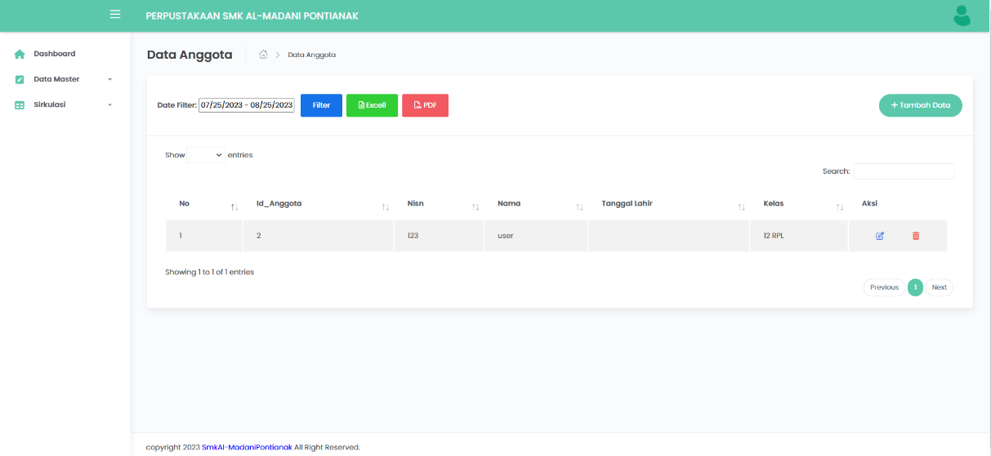

Gambar 4. 13 Tampilan Halaman Data Anggota

Halaman data anggota berfungsi untuk menampilkan data anggota yang sudah di inputkan oleh *admin*, pada halaman ini terdapat tombol untuk melakukan aksi tambah, *edit* dan hapus data. Dapat di lihat pada gambar 4.14.

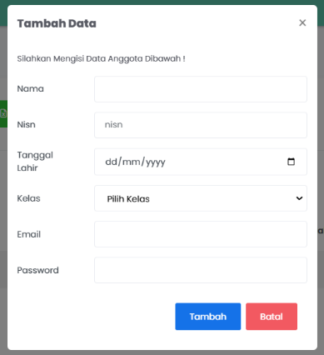

Gambar 4. 14 Tambah Data Anggota

Halaman tambah data anggota berfungsi sebagai kolom untuk *admin* menambahkan data buku yang akan ditampikan ke halaman *front end* dan disimpan ke *database*.

1. Tampilan Data Pengunjung

Menampilkan halaman awal *dashboard* jika *admin* sudah melalui proses *login*. Maka admin mengklik data master dan memilih data pengunjung. Berikut merupakan tampilan halaman data pengunjung yang dapat dilihat pada Gambar 4.15.

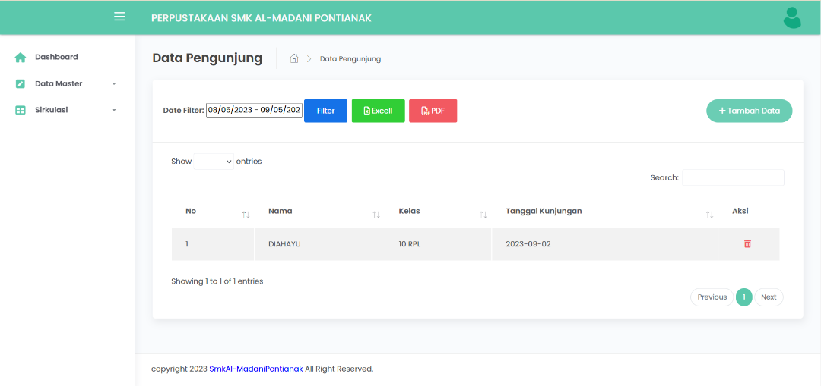

Gambar 4. 15 Tampilan Halaman Data Pengunjung

Halaman data pengunjung berfungsi untuk menampilkan data pengunjung yang sudah di inputkan oleh *admin*, pada halaman ini terdapat tombol untuk melakukan aksi tambah dan hapus data.

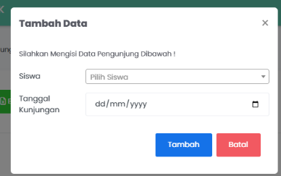

Gambar 4. 16 Tambah Data Pengunjung

Halaman tambah data pengunjung berfungsi sebagai kolom untuk *admin* menambahkan data pengunjung yang akan ditampikan ke halaman *front end* dan disimpan ke *database*. Dapat di lihat pada gambar 4.16.

1. Tampilan Peminjaman dan Pengembalian Mandiri

Menampilkan halaman awal *dashboard* jika *admin* sudah melalui proses *login*. Maka admin mengklik sirkulasi dan memilih peminjaman dan pengembalian mandiri. Berikut merupakan tampilan halaman peminjaman dan pengembalian mandiri yang dapat dilihat pada Gambar 4.17.

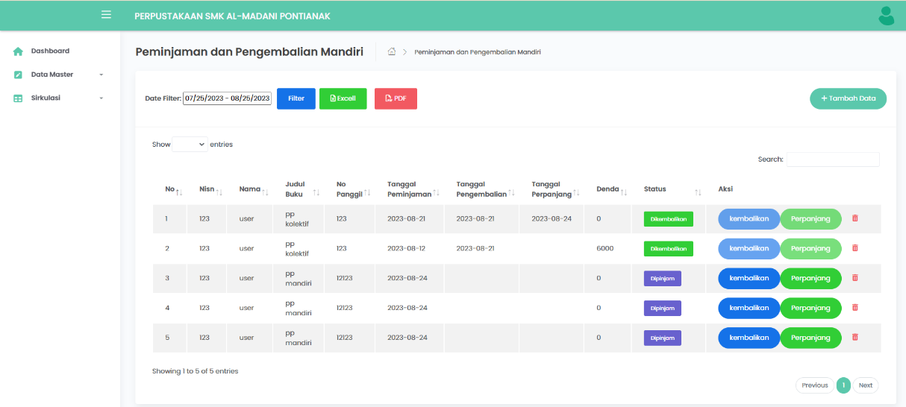

Gambar 4. 17 Tampilan Halaman Peminjaman dan Pengembalian Mandiri

Halaman peminjaman dan pengembalian mandiri berfungsi untuk menampilkan peminjaman dan pengembalian yang sudah di inputkan oleh *admin*, pada halaman ini terdapat tombol untuk melakukan aksi tambah, kembalikan, perpanjang dan hapus data.

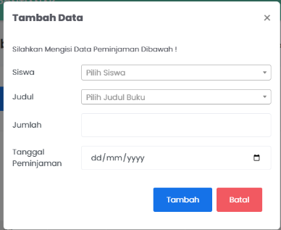

Gambar 4. 18 Tambah Peminjaman Mandiri

Pada gambar 4.18 halaman tambah peminjaman mandiri berfungsi sebagai kolom untuk *admin* menambahkan peminjaman dan pengembalian mandiri yang akan ditampikan ke halaman *front end* dan disimpan ke *database*.

1. Tampilan Peminjaman dan Pengembalian Kolektif

Menampilkan halaman awal *dashboard* jika *admin* sudah melalui proses *login*. Maka admin mengklik sirkulasi dan memilih Peminjaman dan Pengembalian Kolektif. Berikut merupakan tampilan halaman Peminjaman dan Pengembalian Kolektif yang dapat dilihat pada Gambar 4.19.

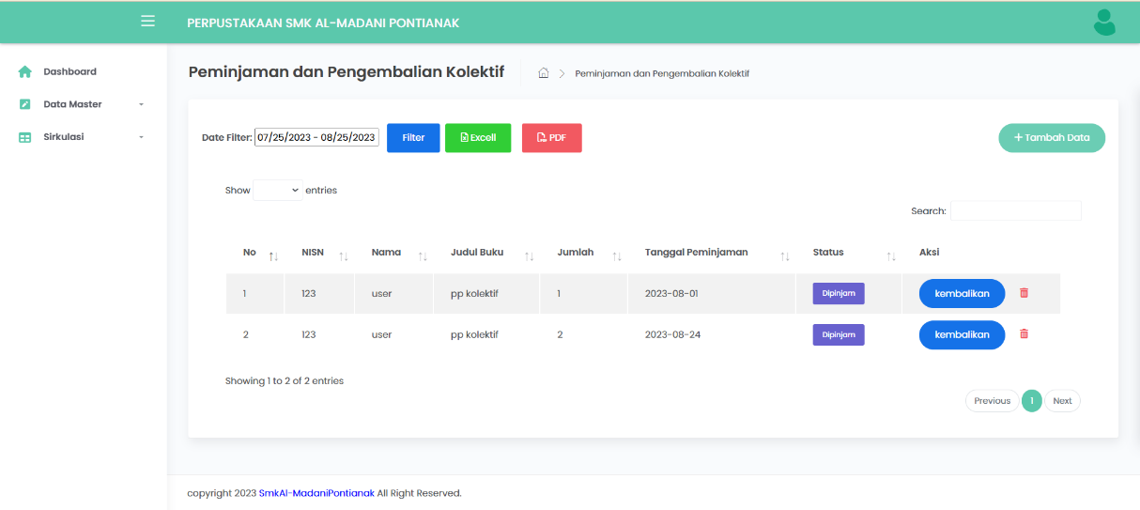

Gambar 4. 19 Tampilan Halaman Peminjaman dan Pengembalian Kolektif

Halaman Peminjaman dan Pengembalian Kolektif berfungsi untuk menampilkan Peminjaman dan Pengembalian yang sudah di inputkan oleh *admin*, pada halaman ini terdapat tombol untuk melakukan aksi tambah, kembalikan dan hapus data.

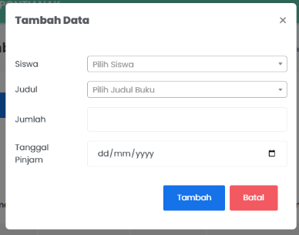

Gambar 4. 20 Tambah Peminjaman Kolektif

Pada gambar 4.20 halaman tambah peminjaman kolektif berfungsi sebagai kolom untuk *admin* menambahkan peminjaman yang akan ditampikan ke halaman *front end* dan disimpan ke *database*.

1. Tampilan Laporan Data Buku

Menampilkan halaman awal dashboard jika kepala sekolah sudah melalui proses login. Maka kepala mengklik laporan dan memilih data buku saat ingin melihat laporannya maka bisa memilih export pdf atau excel. Berikut merupakan tampilan halaman data buku yang dapat dilihat pada Gambar 4.21.

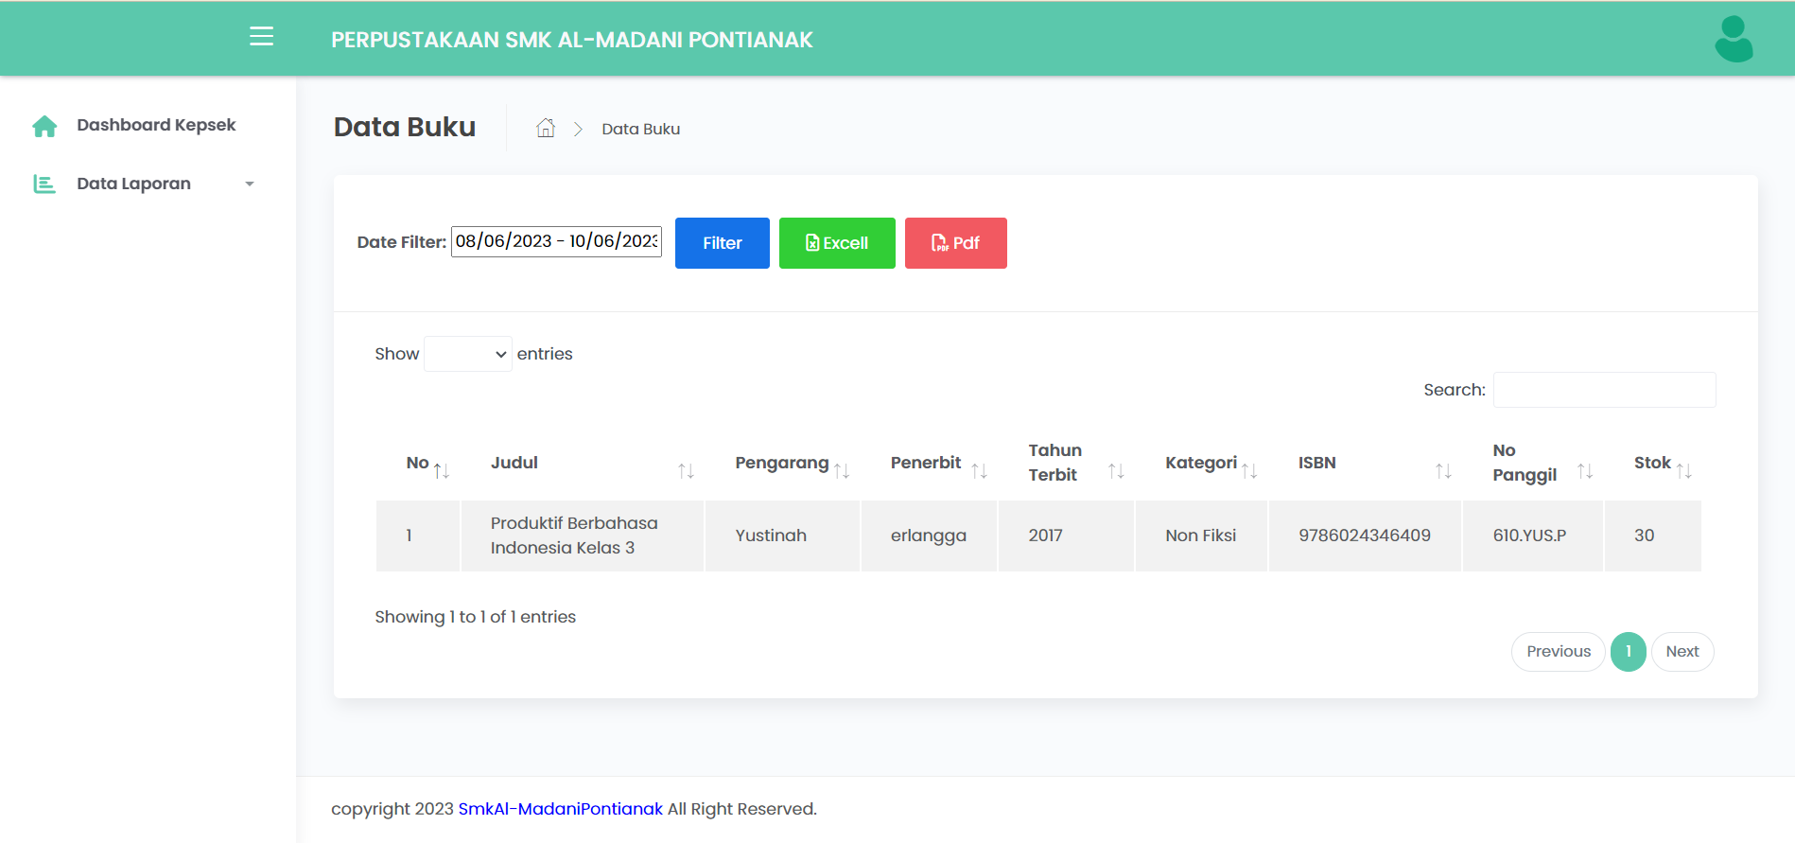

Gambar 4. 21 Tampilan Laporan Data Buku

1. Tampilan Laporan Data Anggota

Menampilkan halaman awal dashboard jika kepala sekolah sudah melalui proses login. Maka kepala mengklik laporan dan memilih data anggota saat ingin melihat laporannya maka bisa memilih export pdf atau excel. Berikut merupakan tampilan halaman data anggota yang dapat dilihat pada Gambar 4.22.

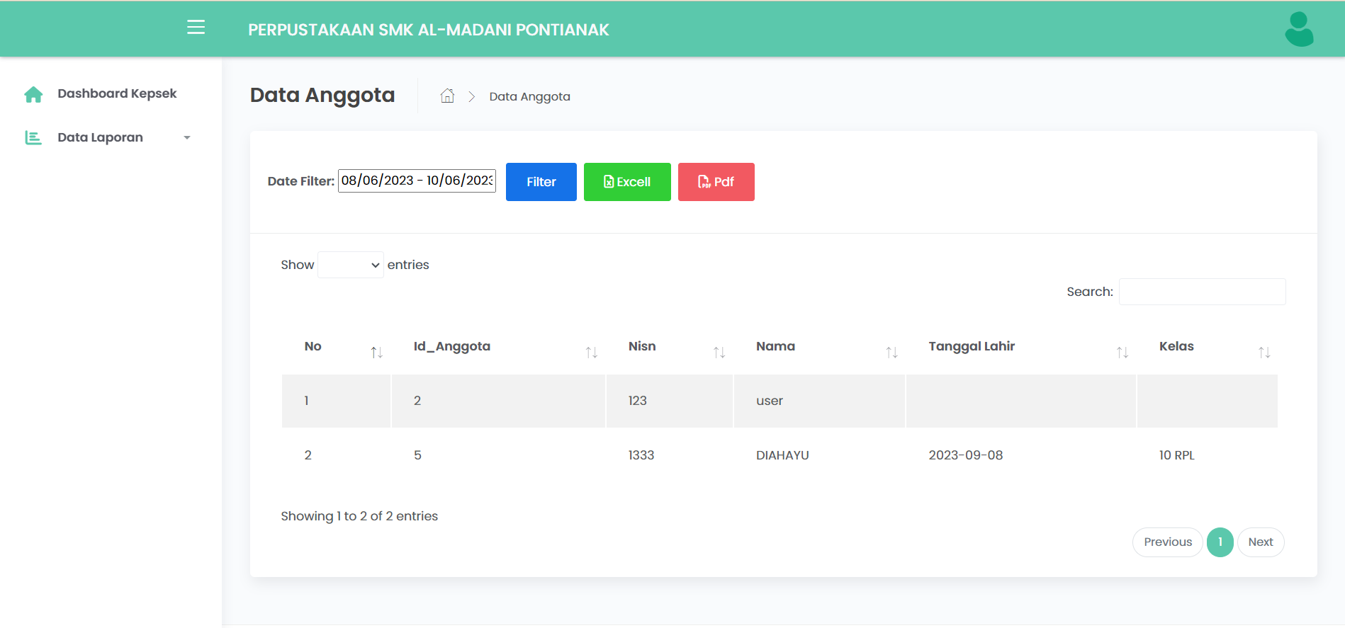

Gambar 4. 22 Tampilan Laporan Data Anggota

1. Tampilan Laporan Data Pengunjung

Menampilkan halaman awal dashboard jika kepala sekolah sudah melalui proses login. Maka kepala mengklik laporan dan memilih data pengunjung saat ingin melihat laporannya maka bisa memilih export pdf atau excel. Berikut merupakan tampilan halaman data anggota yang dapat dilihat pada Gambar 4.23.

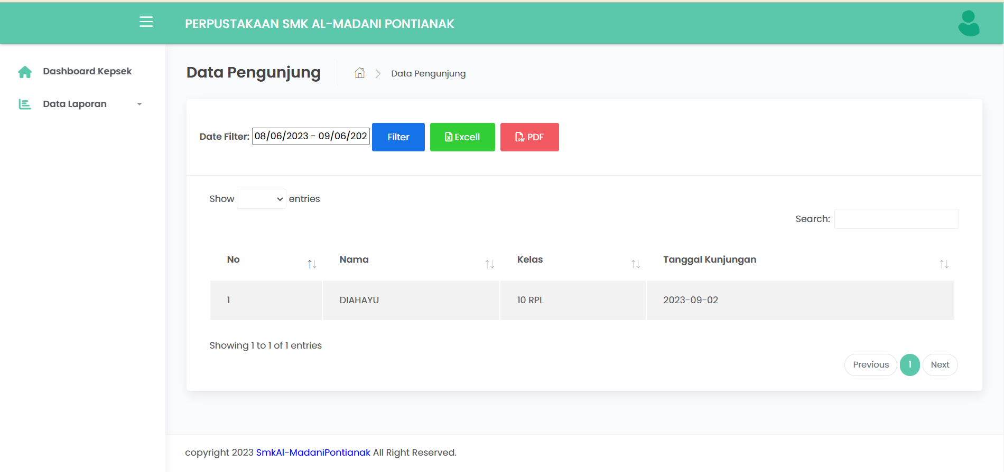

Gambar 4. 23 Tampilan Laporan Data Pengunjung

1. Tampilan Laporan Peminjaman dan Pengembalian Mandiri

Menampilkan halaman awal dashboard jika kepala sekolah sudah melalui proses login. Maka kepala mengklik laporan dan memilih peminjaman dan pengembalian mandiri saat ingin melihat laporannya maka bisa memilih export pdf atau excel. Berikut merupakan tampilan halaman peminjaman dan pengembalian mandiri yang dapat dilihat pada Gambar 4.24.

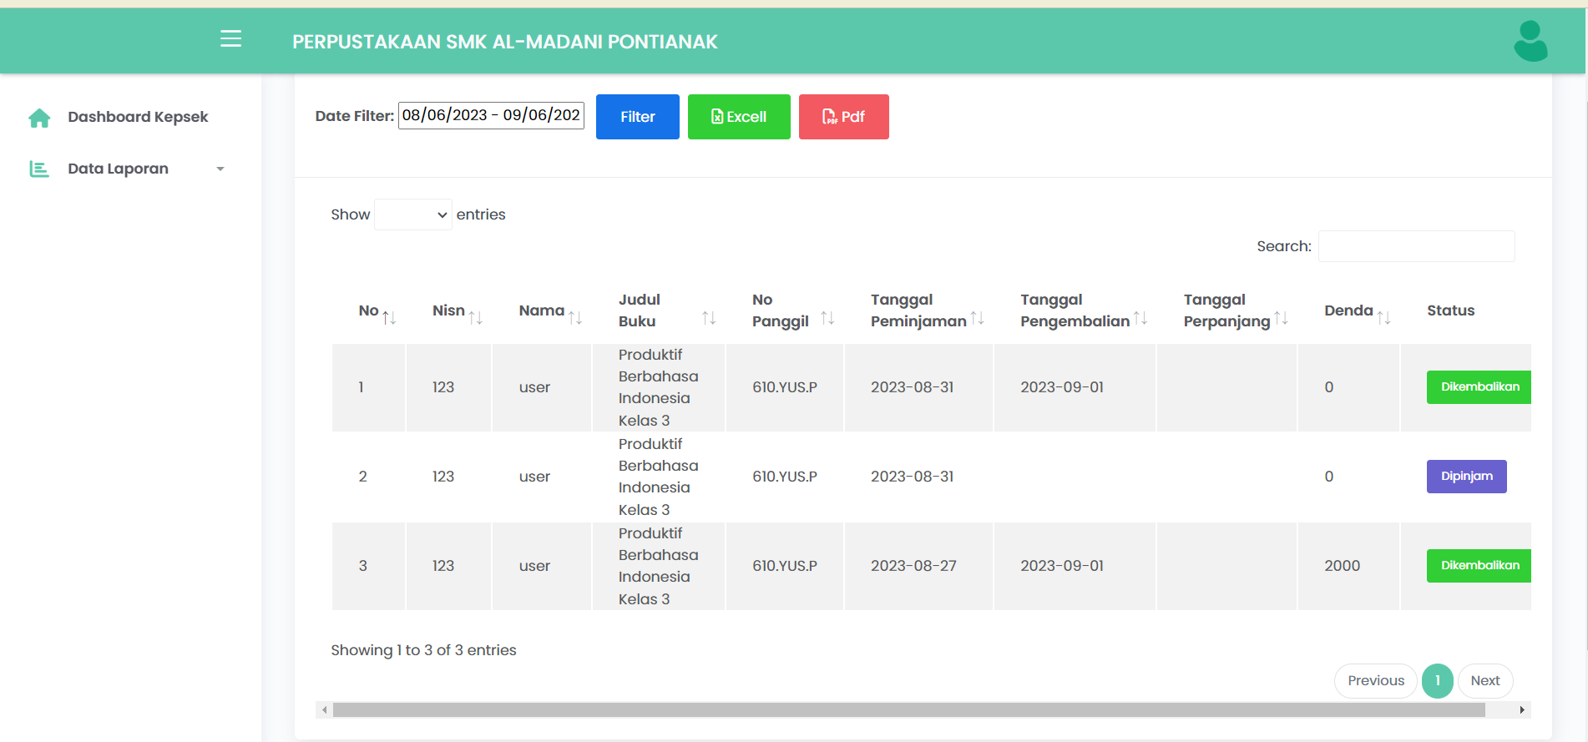

Gambar 4. 24 Tampilan Laporan Peminjaman dan Pengembalian Mandiri

1. Tampilan Laporan Peminjaman dan Pengembalian Kolektif

Menampilkan halaman awal dashboard jika kepala sekolah sudah melalui proses login. Maka kepala mengklik laporan dan memilih peminjaman dan pengembalian kolektif saat ingin melihat laporannya maka bisa memilih export pdf atau excel. Berikut merupakan tampilan halaman peminjaman dan pengembalian kolektif yang dapat dilihat pada Gambar 4.25.

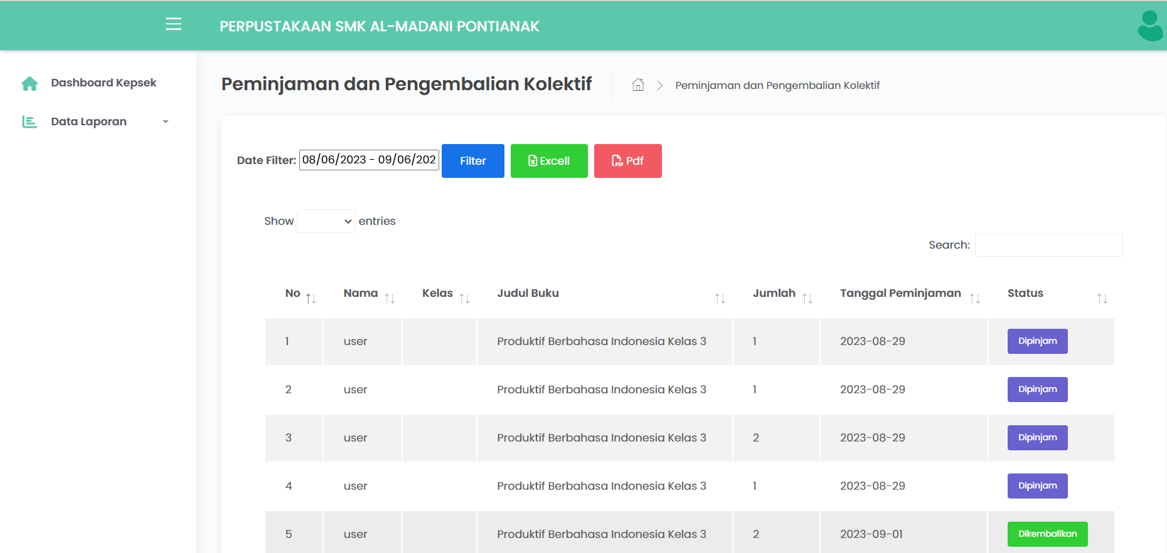

Gambar 4. 25 Tampilan Laporan Peminjaman dan Pengembalian Kolektif

# Pengujian Sistem

Pengujian pada Aplikasi Perpustakaan SMK Al Madani Pontianak diperlukan untuk memastikan semua fungsi pada *website* apakah bekerja dengan baik atau tidak. Adapun pengujian ini dilakukan menggunakan metode pengujian *Black Box.* Pengujian *Black Box* adalah pengujian perangkat lunak dalam hal kualifikasi fungsional tanpa mengetahui apa yang sebenarnya dalam sistem. Adapun daftar pengujian dapat dilihat pada tabel di bawah ini :

* 1. Pengujian *Login*

Pada bagian *login* dilakukan pengujian saat pengguna melakukan *login* dan masuk sesuai *role* pengguna. Adapun hasil pengujian pada halaman dapat dilihat pada Tabel 4.1 berikut ini.

Tabel 4. 1 Hasil Pengujian Halaman Login

|  |  |  |  |
| --- | --- | --- | --- |
| No | Skenario Uji | Hasil yang diharapkan | Hasil Pengujian |
| 1 | *Admin* melakukan *login* | Menampilkan *dashboard admin* | Sesuai |
| 2 | *siswa* melakukan *login* | Menampilkan halaman beranda | Sesuai |
| 3 | *Kepala Sekolah* melakukan *login* | Menampilkan halaman *dashboard user* kepala sekolah | Sesuai |

1. Pengujian Halaman *dashboard*

Pada bagian *dashboard* dilakukan pengujian saat *admin* dan *registered user* sudah melakukan proses *login*. Adapun hasil pengujian pada halaman dapat dilihat pada Tabel 4.2 berikut ini.

Tabel 4. 2 Hasil Pengujian Halaman Dashboard

|  |  |  |  |
| --- | --- | --- | --- |
| No | Skenario Uji | Hasil yang diharapkan | Hasil Pengujian |
| 1 | *Admin* dan Kepala Sekolahmelakukan proses *login* | Menampilkan halaman *dashboard* | Sesuai |

1. Pengujian Mengelola Data Buku

Pada bagian mengelola data buku dilakukan oleh *admin* untuk melihat, menambahkan, mengubah, dan menghapus data buku. Adapun hasil pengujian pada halaman dapat dilihat pada Tabel 4.3 berikut ini.

Tabel 4. 3 Hasil Pengujian Mengelola Data Buku

|  |  |  |  |
| --- | --- | --- | --- |
| No | Skenario Uji | Hasil yang diharapkan | Hasil Pengujian |
| 1 | Memilih menu data buku | Menampilkan halaman mengelola data buku | Sesuai |
| 2 | Memilih tombol tambah | Menampilkan halaman *form* tambah data buku | Sesuai |
| 3 | Memilih tombol edit | Menampilkan halaman form edit dan mengubah data buku | Sesuai |
| 4 | Memilih tombol delete | Menampilkan aksi untuk menghapus data buku | Sesuai |
| 5 | Memilih Tombol Detail | Menampilkan halaman detail data buku | sesuai |

1. Pengujian Mengelola Data Anggota

Pada bagian mengelola data anggota dilakukan *admin* untuk melihat, menambahkan, mengubah, dan menghapus data anggota. Adapun hasil pengujian pada halaman dapat dilihat pada Tabel 4.4 berikut ini.

Tabel 4. 4 Hasil Pengujian Mengelola Data Anggota

|  |  |  |  |
| --- | --- | --- | --- |
| No | Skenario Uji | Hasil yang diharapkan | Hasil Pengujian |
| 1 | Memilih menu data anggota | Menampilkan halaman mengelola data anggota | Sesuai |
| 2 | Memilih tombol tambah | Menampilkan halaman *form* tambah data anggota | Sesuai |
| 3 | Memilih tombol edit | Menampilkan halaman form edit dan mengubah data anggota | Sesuai |
| 4 | Memilih tombol delete | Menampilkan aksi untuk menghapus data anggota | Sesuai |

1. Pengujian Mengelola Data Pengunjung

Pada bagian mengelola Pengunjung dilakukan *admin* untuk melihat, menambahkan, mengubah, dan menghapus data pengunjung. Adapun hasil pengujian pada halaman dapat dilihat pada Tabel 4.5 berikut ini.

Tabel 4. 5 Hasil Pengujian Mengelola Pengunjung

|  |  |  |  |
| --- | --- | --- | --- |
| No | Skenario Uji | Hasil yang diharapkan | Hasil Pengujian |
| 1 | Memilih menu pengunjung | Menampilkan halaman mengelola data pengunjung | Sesuai |
| 2 | Memilih tombol tambah | Menampilkan halaman *form* tambah data pengunjung | Sesuai |
| 3 | Memilih tombol delete | Menampilkan aksi untuk menghapus data pengunjung | Sesuai |

1. Pengujian Mengelola Peminjaman dan Pengembalian Mandiri

Pada bagian mengelola peminjaman dan pengembalian mandiri dilakukan pengujian melihat, menambahkan, pengembalian dan perpanjang peminajaman buku oleh *admin*. Adapun hasil pengujian pada halaman dapat dilihat pada Tabel 4.6 berikut ini.

Tabel 4. 6 Hasil Pengujian Mengelola Peminjaman dan Pengembalian Mandiri

|  |  |  |  |
| --- | --- | --- | --- |
| No | Skenario Uji | Hasil yang diharapkan | Hasil Pengujian |
| 1 | Memilih menu peminjaman dan pengembalian mandiri | Menampilkan halaman mengelola peminjaman dan pengembalian | Sesuai |
| 2 | Memilih tombol Tambah | Menampilkan halaman *form* tambah data peminjaman | Sesuai |
| 3 | Memilih tombol kembalikan | Menampilkan tanggal pengembalian buku | Sesuai |
| 4 | Memilih tombol perpanjang | Menampilkan tanggal perpanjang buku | Sesuai |
| 5 | Memilih tombol delete | Menampilkan aksi untuk menghapus data peminjaman dan pengembalian | Sesuai |

1. Pengujian Mengelola Peminjaman dan Pengembalian Kolektif

Pada bagian mengelola peminjaman dan pengembalian kolektif dilakukan pengujian melihat, menambahkan dan pengembalian buku oleh *admin*. Adapun hasil pengujian pada halaman dapat dilihat pada Tabel 4.7 berikut ini.

Tabel 4. 7 Hasil Pengujian Mengelola Peminjaman dan Pengembalian Kolektif

|  |  |  |  |
| --- | --- | --- | --- |
| No | Skenario Uji | Hasil yang diharapkan | Hasil Pengujian |
| 1 | Memilih menu peminjaman dan pengembalian kolektif | Menampilkan halaman mengelola peminjaman dan pengembalian | Sesuai |
| 2 | Memilih tombol Tambah | Menampilkan halaman *form* tambah data peminjaman | Sesuai |
| 3 | Memilih tombol kembalikan | Menampilkan tanggal pengembalian buku | Sesuai |
| 4 | Memilih tombol delete | Menampilkan aksi untuk menghapus data peminjaman dan pengembalian | Sesuai |

1. Pengujian Mengelola Laporan

Pada bagian mengelola Laporandilakukan *admin* untuk melihat laporan dari laporan yang sudah adadi setiap tabel. Adapun hasil pengujian pada halaman dapat dilihat pada Tabel 4.8 berikut ini.

Tabel 4. 8 Hasil Pengujian Mengelola Laporan

|  |  |  |  |
| --- | --- | --- | --- |
| No | Skenario Uji | Hasil yang diharapkan | Hasil Pengujian |
| 1 | Memilih menu salah satu tabel contoh : data buku | Menampilkan halaman Laporan setiap tabel | Sesuai |
| 2 | Memilih tombol pdf atau excel | Mencetak laporan sesuai dengan pilihan | Sesuai |

1. Pengujian Melihat Halaman Beranda

Pada bagian melihat halaman Berandadilakukan siswa untuk melihat tampilan dari halaman Beranda. Adapun hasil pengujian pada halaman dapat dilihat pada Tabel 4.9 berikut ini.

Tabel 4. 9 Hasil Pengujian Halaman Beranda

|  |  |  |  |
| --- | --- | --- | --- |
| No | Skenario Uji | Hasil yang diharapkan | Hasil Pengujian |
| 1 | Membuka halaman Beranda | Menampilkan halaman Beranda | Sesuai |

1. Pengujian Melihat Halaman Profil

Pada bagian melihat halaman Profildilakukan siswa untuk melihat tampilan dari halaman Profil. Adapun hasil pengujian pada halaman dapat dilihat pada Tabel 4.10 berikut ini.

Tabel 4. 10 Hasil Pengujian HalamanProfil

|  |  |  |  |
| --- | --- | --- | --- |
| No | Skenario Uji | Hasil yang diharapkan | Hasil Pengujian |
| 1 | Memilih halaman Profil | Menampilkan halaman Profil | Sesuai |
| 2 | Mencoba memilih salah satu isi profil | Menampilkan hasil isi profil yang dipilih | Sesuai |

1. Pengujian Melihat Halaman Layanan

Pada bagian melihat halaman Layanandilakukan siswa untuk melihat tampilan dari halaman Layanan. Adapun hasil pengujian pada halaman dapat dilihat pada Tabel 4.11 berikut ini.

Tabel 4. 11 Hasil Pengujian Halaman Layanan

|  |  |  |  |
| --- | --- | --- | --- |
| No | Skenario Uji | Hasil yang diharapkan | Hasil Pengujian |
| 1 | Memilih halaman Layananpada halaman *website* | Menampilkan halaman Layanan | Sesuai |
| 2 | Memilih Layanan salah satu SOP | Menampilkan hasil informasi SOP sesuai layanan yang dicari | Sesuai |

1. Pengujian Melihat Halaman Peminjaman

Pada bagian melihat halaman Peminjamandilakukan siswa untuk melihat tampilan dari halaman Peminjaman. Adapun hasil pengujian pada halaman Peminjamandapat dilihat pada Tabel 4.12 berikut ini.

Tabel 4. 12 Hasil Pengujian Halaman Peminjaman

|  |  |  |  |
| --- | --- | --- | --- |
| No | Skenario Uji | Hasil yang diharapkan | Hasil Pengujian |
| 1 | Memilih halaman Peminjamanpada halaman *website* | Menampilkan halaman Peminjaman | Sesuai |
| 2 | Memilih salah satu peminjaman | Menampilkan halaman peminjaman sesuai yang dipilih | sesuai |

1. Pengujian Melihat Halaman Laporan

Pada bagian melihat halaman Peminjaman dilakukan siswa untuk melihat tampilan dari halaman Peminjaman. Adapun hasil pengujian pada halaman Peminjaman dapat dilihat pada Tabel 4.13 berikut ini.

Tabel 4. 13 Hasil Pengujian Halaman Laporan

|  |  |  |  |
| --- | --- | --- | --- |
| No | Skenario Uji | Hasil yang diharapkan | Hasil Pengujian |
| 1 | Memilih halaman laporanpada bagian kepala sekolah | Menampilkan laporan setiap tabel dengan di export di pdf atau excel | Sesuai |

1. Pengujian Melihat Halaman Logout

Pada bagian melihat halaman *logout* dilakukan *admin,* kepala sekolah dan siswa untuk melihat tampilan dari halaman *logout*. Adapun hasil pengujian pada halaman *logout* dapat dilihat pada Tabel 4.14 berikut ini.

Tabel 4. 14 Hasil Pengujian Halaman Logout

|  |  |  |  |
| --- | --- | --- | --- |
| No | Skenario Uji | Hasil yang diharapkan | Hasil Pengujian |
| 1 | Memilih pilihan *logout* pada halaman *dashboard* Atau Beranda | Menampilkan halaman beranda | Sesuai |

# BAB V

# PENUTUP

# Kesimpulan

Kesimpulan yang dapat penulis ambil dari Rancang Bangun Aplikasi Perpustakaan SMK Al Madani Pontianak adalah sebagai berikut:

* + 1. Aplikasi Perpustakaan SMK Al Madani Pontianak berbasis web ini dapat melakukan peminjaman, pengembalian buku, cetak laporan, dan mengelola data buku, anggota, serta pengunjung. Uji fungsional sistem menggunakan blackbox.
    2. Aplikasi Perpustakaan SMK Al Madani Pontianak ini dirancang menggunakan Laravel Versi 9 (*framework* Bahasa pemrograman PHP), Bootstrap Versi 5 (*framework CSS)*, XAMPP versi 3.2.4 dan Visual Studio Code
    3. Aplikasi Perpustakaan SMK Al Madani Pontianak ini memiliki memiliki 3 pengguna yaitu *admin* (petugas perpustakaan), siswa (*user*) dan kepala sekolah (*user*) . *Admin* bertugas untuk mengelola data perpustakaan, peminjaman dan laporan. Sedangkan siswa bertugas untuk meminjam buku pada Aplikasi Perpustakaan SMK Al Madani Pontianak dan kepala sekolah melihat laporan perpustakaan.

# Saran

Adapun saran yang dapat penulis berikan untuk *website* Kalbarpedia di Lingkungan Pemerintahan Provinsi Kalimantan Barat ini adalah sebagai berikut:

1. *Web* yang dikembangkan dapat menambahkan role gurudalam aplikasi perpustakaan, diharapkan untuk pengembangan selanjutnya mempertimbangkan sisi keamanan dan performa *web*.
2. Diharapkan dapat menambahkan fitur untuk memberikan rating dan ulasan pada buku yang telah dibaca. Ini dapat membantu pengguna lain dalam memilih buku yang sesuai dengan preferensi mereka.

# DAFTAR PUSTAKA

|  |  |
| --- | --- |
| [1] | D. L. Fajri, "metode waterfall adalah pengembangan software," Dkatadata.co.id, [Online]. Available: https://katadata.co.id/intan/berita/6332b7359fbc9/metode-waterfall-adalah-pengembangan-software-ini-tahapannya. [Accessed 25 Maret 2023]. |
| [2] | R. J. A. Salam, "Rancang Bangun Sistem Informasi Perpustakaan Berbasis Web Di SMK Negeri 01 Mempawah Timur," 2022. |
| [3] | M. F. Fadhillah, "Rancang Bangun Sistem Informasi Perpustakaan Politeknik ' Aisyiyah Pontianak Berbasis Website," 2021. |
| [4] | L. A. Nugroho, "Sistem Informasi Perpustakaan Berbasis Web Pada SD Negeri Karangwotan 01 pati," 2020. |
| [5] | H. Hartono, "Pengertian Website Dan Fungsinya," 2012. |
| [6] | T. N. Nizar, "Modul Pratikum Aplikasi it 1 Jurusan Teknik Komputer," 2014. |
| [7] | H. F. W. X. N. Astria Firman, "Sistem Informasi Perpustakaan Berbasis Web," *E-journal Teknik Elektro dan Komputer,* vol. 5, 2016. |
| [8] | D. Intern, "Apa itu Database ? Contoh Produk dan Fungsinya," dicoding, 16 September 2020. [Online]. Available: https://www.dicoding.com/blog/apa-itu-database/. [Accessed 25 Maret 2023]. |
| [9] | M. A. Maksum, "Apa itu Laravel ? Pengertian, Fitur dan kelebihannya," dewaweb, 10 Juni 2022. [Online]. Available: https://www.dewaweb.com/blog/apa-itu-laravel/. [Accessed 25 Maret 2023]. |
| [10] | A. Y. Ardianto, "Apa itu VsCode ?," 30 Agustus 2020. [Online]. Available: https://rep.alphabetincubator.id/apa-itu-vscode/. [Accessed 25 Maret 2023]. |
| [11] | P. Web, "Bootstrap," *Pratikum 4.* |
| [12] | A. Nugroho, "Mengenal Apa Itu XAMPP, Sejarah, Fungsi, & Cara Instalasinya," Qwords, [Online]. Available: https://qwords.com/blog/pengertian-xampp/. [Accessed 25 Desember 2023]. |